АНАЛИТИЧЕСКАЯ СПРАВКА ПО РЕЗУЛЬТАТАМ ВОСПИТАТЕЛЬНОЙ РАБОТЫ
МБОУ СОШ №3 ЗА 2021 – 2022 УЧЕБНЫЙ ГОД.

Воспитательная работа в этом учебном году была направлена на формирование у детей навыков самостоятельной деятельности, социальной ответственности, способности чувствовать, понимать себя и другого человека; формирование целостной психологической основы обучения и, в частности, формирование у учащихся положительного отношения и интереса к учению.

Для достижения цели решались воспитательные задачи:
1.Создать благоприятные условия для самореализации личности, способной к индивидуальной интеллектуальной и творческой деятельности.
2.Формировать интерес к процессу и содержанию учебной деятельности.
3.Создать условия для развития нравственных качеств личности.
4.Формировать коммуникативные навыки, работать над созданием ученического коллектива.
Для реализации поставленных задач были проведены многие мероприятия, которые способствовали воспитанию нравственно–этических качеств личности.

Планирование осуществлялось по следующим направлениям:

Направление воспитательной работы | Задачи работы по данному направлению
Гражданско-патриотическое воспитание | - Формировать у учащихся такие качества, как долг, ответственность, честь, достоинство, личность.  - Воспитывать любовь и уважение к традициям Отечества, школы, семьи.
Духовно-нравственное  воспитание | - Формировать у учащихся такие качества как: культура поведения, эстетический вкус, уважение личности.  - Создание условий для развития у учащихся творческих способностей.
ЗОЖ, Экологическое воспитание | - Изучение учащимися природы и истории родного края.  - Формировать правильное отношение к окружающей среде.  - Содействие в проведении исследовательской работы учащихся.  - Проведение природоохранных акций.
Социализация и профессиональное определение | - Содействовать профессиональному самоопределению, приобщения детей к социально  значимой деятельности для осмысленного выбора профессии.
Методическая работа | - Изучение и обобщение опыта работы классных руководителей;  - Оказание методической помощи классным руководителям в работе с классом.
Дополнительное образование в ОУ | - Сохранение традиционно работающих кружков и секций;  - Контроль за работой кружков и секций;  - Увеличение сети кружков и секций.
Внутришкольный контроль | - Соблюдать подотчетность всех частей воспитательного процесса.  - Выявлять недостатки в воспитательной работе и работать над их устранением.
Мониторинг воспитательной работы

СОДЕРЖАНИЕ И ФОРМЫ ВОСПИТАТЕЛЬНОЙ РАБОТЫ:

ДУХОВНО-НРАВСТВЕННОЕ РАЗВИТИЕ И ВОСПИТАНИЕ УЧАЩИХСЯ.
Цель: Духовно-нравственное воспитание
Задачи: - формирование способности к духовному развитию, реализации творческого потенциала в учебно-игровой, предметно-продуктивной, социально ориентированной деятельности на основе нравственных установок и моральных норм, непрерывного образования, самовоспитания и универсальной духовно-нравственной компетенции;
- формирование патриотизма и гражданской солидарности;
- формирование у обучающегося уважительного отношения к родителям, осознанного, заботливого отношения к старшим и младшим;
В школе существуют традиционные мероприятия, которые проводились и в этом году:
- День знаний,
- День солидарности в борьбе с терроризмом,
- Конкурс-выставка поделок из природного материала «Дары осени»,
- Посвящение в первоклассники,
- День учителя. День самоуправления,
- День чтения,
- Конкурс художественной самодеятельности «Юные таланты»,
- Конкурс рисунком «Моя чудесная мама»,
- День неизвестного солдата,
- День Героев Отечества,
- Новый год,
- Неделя наук,
- День студента. Татьянин день,
- День рождения школы,
- Вечер встречи выпускников,
- Военно-спортивный праздник «Богатырские забавы» посвященный памяти А. Богданову,
- День защитника Отечества,
- Международный женский день,
- День здоровья,
- Конкурс-выставка поделок «Светлая пасха»,
- Фестиваль хоров «Россия – Родина моя»,
- День Победы,
- Последний звонок,
- Выпускной.

В рамках духовно-нравственного развития и воспитания классными руководителями была проведена большая работа по созданию и проведению тематических классных часов и мероприятий, в том числе с использованием дистанционных технологий:
- День трезвости,
- Всероссийский профориентационный урок «Билет в будущее»,
- День чтения,
- Всероссийский урок астрономии,
- День Матери в России,
- Всероссийский урок «Эколята – молодые защитники природы»,
- Областная добровольческая акция «10000 добрых дел в один день»,
- Всероссийский праздник благодарности родителям «Спасибо за жизнь»,
- Тематический урок, посвященный празднованию 350-летия со дня рождения Петра I,
- Всероссийский урок памяти «Блокадный хлеб»,
- Всероссийский урок «Защитники мира»,
- Всероссийский урок Мужества «Герои нашего времени»,
- Всероссийский урок «Крымская весна. Мы вместе!»
- Всероссийский урок Добровольчества,
- Урок «Мир дому твоему: традиции и обычаи», посвященный году Культурного наследия народов России,
- Всемирный день борьбы с туберкулезом,
- Всероссийский урок «Большая перемена»,
- Акция «Письмо солдату»,
- День здоровья,
- Квест-урок «Легенды и мифы Режа», посвященный народной песне, народным праздникам и обрядам в год Культурного наследия народов России,
- Урок «Читая Мамина-Сибиряка», посвященный году Д.Н. Мамина-Сибиряка,
- Акция «Всероссийский день заботы о памятниках истории и культуры»,
- Международная акция «Георгиевская ленточка»,
- Всероссийский урок мужества «Горячее сердце»,
- Урок «Память жива»,
- Всероссийский урок «День Победы»,
- Всероссийская акция «Окна Победы»,
- Акция «Поздравь ветерана»,
- Акция «Бессмертный полк»,
- Урок «100 лет пионерии».

ГРАЖДАНСКО-ПАТРИОТИЧЕСКОЕ ВОСПИТАНИЕ
Цель – социальное становление, патриотическое воспитание и формирование активной гражданской позиции подростков в процессе интеллектуального, духовно–нравственного и физического развития, подготовки по защите Отечества.
Основными задачами являются:
- Развитие мотивации обучающихся к познанию важнейших духовно-нравственных ценностей, отражающих специфику формирования и развития нашего общества и государства, национального самосознания и образа жизни, миропонимания и судьбы россиян.
- Компенсация отсутствующих в общем образовании знаний, умений и навыков в области истории Отечества и Вооруженных Сил России, физкультуры, спортивной гигиены, медицины, развитие интереса к воинским специальностям и формирование желания получить соответствующую подготовку; выработка готовности к достойному служению обществу и государству.
- Физическое развитие обучающихся, формирование навыков дисциплины, самоорганизации и умения действовать в сложных и экстремальных ситуациях.
- Воспитание силы воли, мужества, стойкости, гражданственности и патриотизма.
Достижение поставленных задач предполагается осуществить на основе интереса подростков в военному искусству, физической силе и красоте, мужеству, стойкости, смелости и решительности; стремлению к самоутверждению.

За год приняли участие в следующих мероприятиях гражданско-патриотической направленности:
- День окончания Второй мировой войны. День солидарности в борьбе с терроризмом,
- Юнармейская игра «Зарница» 2021г,
- Районный конкурс патриотической песни «Салют Россия»,
- III Всероссийский конкурс детского и юношеского творчества «Слава России»,
- Всероссийский урок памяти «Блокадный хлеб»,
- VII Окружная военно-спортивная игра «Школа безопасности», посвященная Дню спасателя РФ,
- Военно-спортивный праздник «Богатырские забавы» посвященный памяти А. Богданову,
- День защитника Отечества,
- X Областные комплексные военно-спортивные игры «Один день из армейской жизни»,
- Юнармейская игра «Зарница» 2022г,
- Всероссийский урок «Защитники мира»,
- Всероссийский урок Мужества «Герои нашего времени»,
- Всероссийский урок «Крымская весна. Мы вместе!»
- VI Всероссийский героико-патриотический Фестиваль детского и юношеского творчества «Звезда спасения»,
- Всероссийский урок Добровольчества в целях создания условий для гражданско-патриотического и духовно-нравственного воспитания и формирования у подрастающего поколения активной гражданской позиции путем вовлечения в добровольческую и благотворительную деятельность,
- Флешмоб детских хоров «Я – гражданин России!»,
- Акция «Письмо солдату»,
- Всероссийский творческий конкурс «На защите мира»,
- Лагерь дневного пребывания детей «Патриот»,
- Международная акция «Георгиевская ленточка»,
- Всероссийский урок мужества «Горячее сердце»,
- Фестиваль хоров «Россия – Родина моя!»,
- Праздничная колонна смотра строя школьников,
- Районный детский Митинг «Память жива»,
- Всероссийский урок «День Победы»,
- Легкоатлетическая эстафета в честь Дня Победы,
- Всероссийская акция «Окна Победы»,
- Акция «Поздравь ветерана»,
- Акция «Бессмертный полк»,
- Торжественный Митинг в честь Дня Победы.

ПРОФОРИЕНТАЦИОННАЯ РАБОТА И СОЦИАЛИЗАЦИЯ ОБУЧАЮЩИХСЯ
Проблема выбора профессии стоит перед старшеклассниками всегда, а сейчас она становится особо актуальной в связи с изменениями, происходящими в нашем обществе. О множестве новых профессий школьники имеют мало информации, да и традиционные профессии претерпевают существенные изменения. Всем ясно, что профессиональный выбор, сделанный с учётом таких факторов, как запрос рынка труда, требования профессии к человеку и его индивидуальным особенностям, становится важнейшим условием успешного освоения профессии, гармоничного вхождения в трудовую деятельность, формирования конкурентоспособного профессионала, в конечном счёте – благополучия его семьи. Поэтому одним из направлений работы в МБОУ СОШ №3 по социальной адаптации детей, подготовке их к взрослой жизни является профориентация учащихся.
Основные задачи профориентационной работы в школе:
- Получение данных о предпочтениях, склонностях и возможностях обучающихся;
- Выработка гибкой системы сотрудничества старшей ступени школы с учреждениями дополнительного и профессионального образования.
- Оказание помощи школьникам в решении профессионального самоопределения;
- Содействие формированию самостоятельного и осознанного выбора профессий с учетом их ценностных ориентаций, способностей и возможностей, жизненных планов и перспектив.
Основные направления работы:
Социальное партнёрство – эффективное решение желаемых результатов в профориентационной работе.
Информирование обучающихся о востребованных на рынке труда профессиях, путях их получения, возможностях трудоустройства.
Создание социального партнерства:
- Изучение с привлечением специалистов и с использованием современных методов и средств диагностики профессионально важных качеств обучающихся;
- Коллективные и индивидуальные, с участием педагога-психолога, консультации обучающихся по вопросам выбора профессии;
- Организация экскурсий на предприятия с целью знакомства с профессиями и организацией труда;
- Организация встреч с представителями учебных заведений;
- Организация совместных мероприятий с вузами и колледжами;
- Посещения дней открытых дверей учебных заведений.
Работа с родителями:
- выступления представителей вузов/колледжей, педагогов-психологов, классных руководителей, администрации.

Профессиональная ориентация в школе, проходит через профессиональное просвещение и профессиональные консультации.
Для профориентационной работы выделены 3 возрастные группы:
1 - 4 классы,
5 - 7 классы,
8 - 11 классы.
Этапы и содержание профориентационной работы в школе:
С учетом психологических и возрастных особенностей школьников можно выделить следующие этапы, содержания профориентационной работы в школе:
1-4 классы: формирование у младших школьников ценностного отношения к труду, понимание его роли в жизни человека и в обществе; развитие интереса к учебно-познавательной деятельности, основанной на посильной практической включенности в различные ее виды, в том числе социальную, трудовую, игровую, исследовательскую.
5-7 классы: развитие у школьников личностного смысла в приобретении познавательного опыта и интереса к профессиональной деятельности; представления о собственных интересах и возможностях (формирование образа “Я”); приобретение первоначального опыта в различных сферах социально-профессиональной практики: технике, искусстве, медицине, сельском хозяйстве, экономике и культуре. Этому способствует выполнение учащимися профессиональных проб, которые позволяют соотнести свои индивидуальные возможности с требованиями, предъявляемыми профессиональной деятельностью к человеку. 8-9 классы: уточнение образовательного запроса в ходе факультативных занятий и других курсов по выбору; групповое и индивидуальное консультирование с целью выявления и формирования адекватного принятия решения о выборе профиля обучения; формирование образовательного запроса, соответствующего интересам и способностям, ценностным ориентациям.
10-11 классы: обучение действиям по самоподготовке и саморазвитию, формирование профессиональных качеств в избранном виде труда, коррекция профессиональных планов, оценка готовности к избранной деятельности.

Формы организации работы в школе:
- Беседы, лекции, просмотр видеофильмов,
- Профдиагностика, профконсультации для обучающихся,
- Консультации для родителей (педагогами, педагогами - психологами, профконсультантами),
- Посещение «ярмарок профессий»,
- Знакомство с «образовательной картой» города, района,
- Оформление стендов «Твоё профессиональное будущее».

Для повышения эффективности работы по профессиональному самоопределению обучающихся предполагается использование следующих активных форм работы в триаде «учитель – ученик – родитель».
Диагностика:
1. Анкетирование по изучению профильных и профессиональных намерений - октябрь.
2. Методика «Профиль» А. Голомштока в модификации Г.В. Резапкиной (изучение интересов в выборе профессии) - ноябрь.
3. Методика Л. Йовайши «Опросник профессиональных склонностей» (изучение склонностей обучающихся к различным сферам профессиональной деятельности) - декабрь.
4. Анкетирование «Мои профессиональные намерения» - январь.
5. «Тип мышления» модификация Г.В. Резапкиной – февраль.
6. «Диагностика стиля общения» Г.В. Резапкиной – март.
7. Анкетирование обучающихся с целью изучения дальнейшего образовательного и профессионального маршрута - апрель.

Работа с педагогическим коллективом и родителями:
Мониторинг «Профессиональное самоопределение выпускников школы».
Анкетирование обучающихся 8-11 классов «Интерес к разным профессиям».
Исследование интересов и способностей у обучающихся 8-х классов к различным областям знаний.
Изучение запросов учащихся и родителей для организации предпрофильного обучения.

Разработана единая программа по профориентации обучающихся. Определены основные направления работы.
Совместные проведения классных часов.
Посещение конференций, выставок.
Принимали участие в вебинарах, семинарах, форумах.
Родительские собрания в 8-11 классах.
Информирование родителей об организации профильного обучения, так как это наиболее важное звено в профориентационной работе. Родители обычно принимают активное участие в определении жизненных и профессиональных планов своих детей. Вместе с тем, вопросы выбора профессии и определения путей образования представляют трудную задачу как для самих обучающихся, так и их родителей (законных представителей). На родительских собраниях и классных часах в выпускных классах, во время индивидуальных консультаций - классные руководители поднимают вопросы о важности правильного выбора дальнейшего образования детей с учетом требований современного рынка труда. Ежегодно родители (законные представители) обучающихся 11, 10, 9, 8 классов принимают участие в анкетировании с целью изучения профильных и профессиональных интересов.

В декабре 2021г. специалисты ГКУ ЦЗН СО «Режевского центра занятости» провели для учащихся 8-11 классов МБОУ СОШ №3 познавательную беседу о выборе профессии в нашем цифровом будущем и профориентационное тестирование с помощью диагностического профориентационного комплекса «Выпускник 1», который предназначен для проведения профдиагностики с применением различных тестовых психодиагностических методик, определяющих личностные особенности тестируемых, основные мотивы их учебной и трудовой деятельности, интеллектуальный и профессиональный уровень, менеджерский потенциал, компетенции и т.д.
Цель профориентационного тестирования школьников – помочь им понять свои сильные и слабые стороны, разобраться в своих профессиональных интересах и тех личностных качествах, которые смогут способствовать более успешному освоению своей будущей профессии, либо уже сейчас сделать акцент на тех качествах, которые, по его мнению, нужно еще «нарастить».

РАБОТА С РОДИТЕЛЬСКИМ СООБЩЕСТВОМ
Важнейшим условием обеспечения целостного развития личности ребенка является взаимодействие с семьями учеников.
Для успешного взаимодействия в МБОУ СОШ №3 созданы условия для разнообразного по содержанию и формам сотрудничества:
- общие родительские собрания,
- классные собрания,
- консультации специалистов ОУ,
- конкурсы семейного творчества,
- субботники, участие родителей в мероприятиях и праздниках.
С целью выяснения удовлетворенности качеством образования проведено онлайн-анкетирование с использованием Гугл-форм.

Анкета для родителей «Удовлетворенность работой школы»
Цель: Выявление степени удовлетворенности работой школы у участников образовательного процесса по разным направлениям деятельности образовательного учреждения.
4 - да;
3 - не совсем;
2 - не знаю;
1 - нет.
Прошло анкетирование: 259 чел.

Организация школьного быта
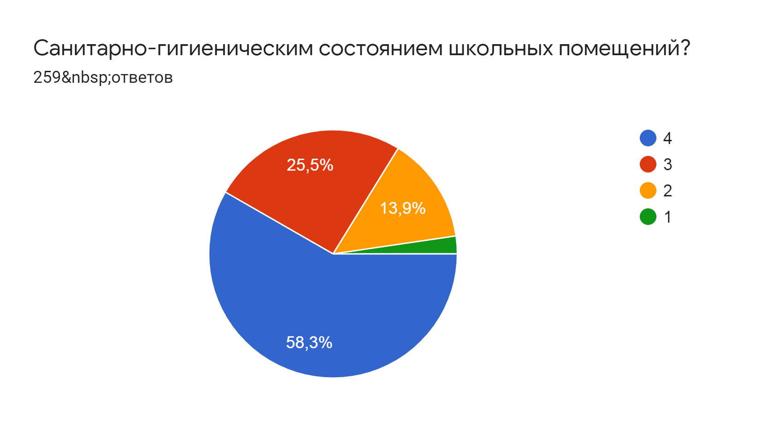
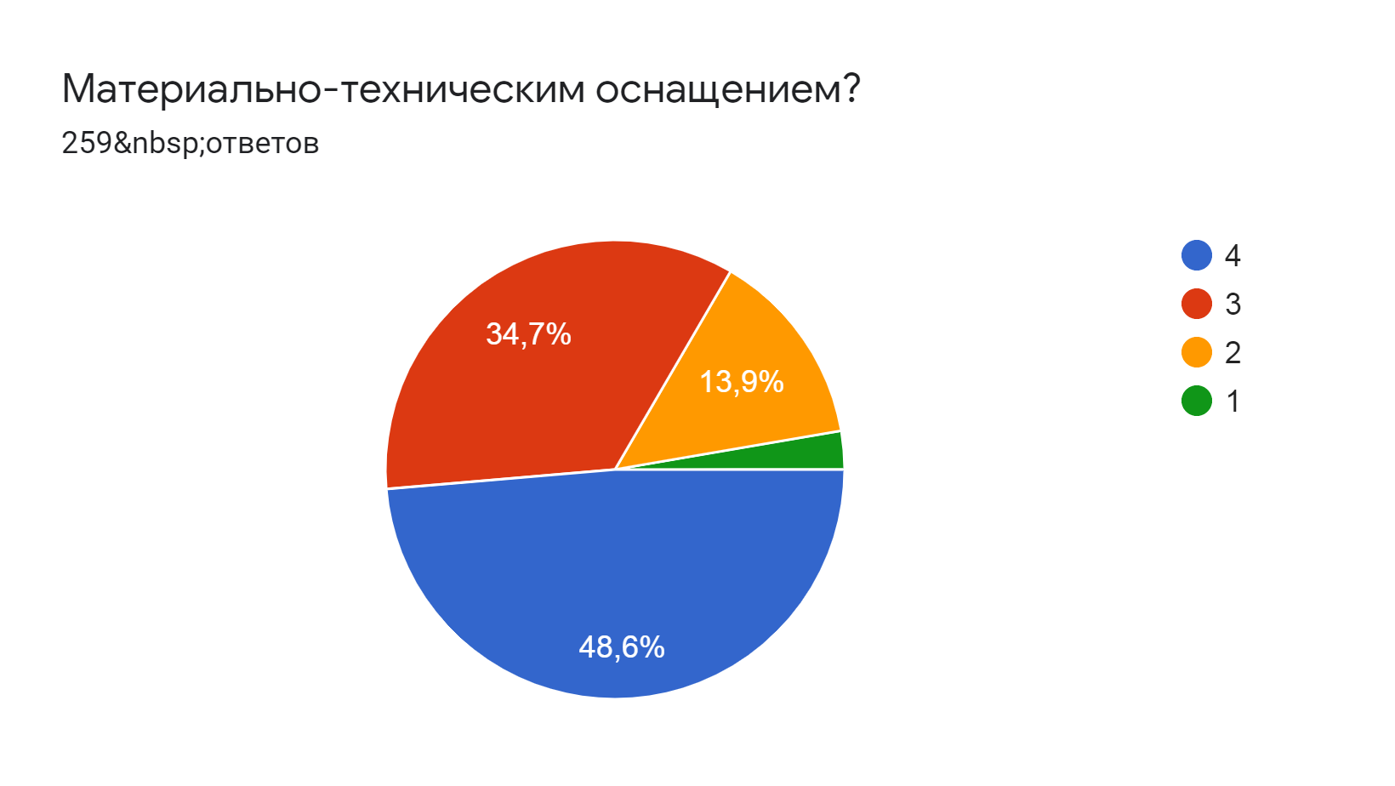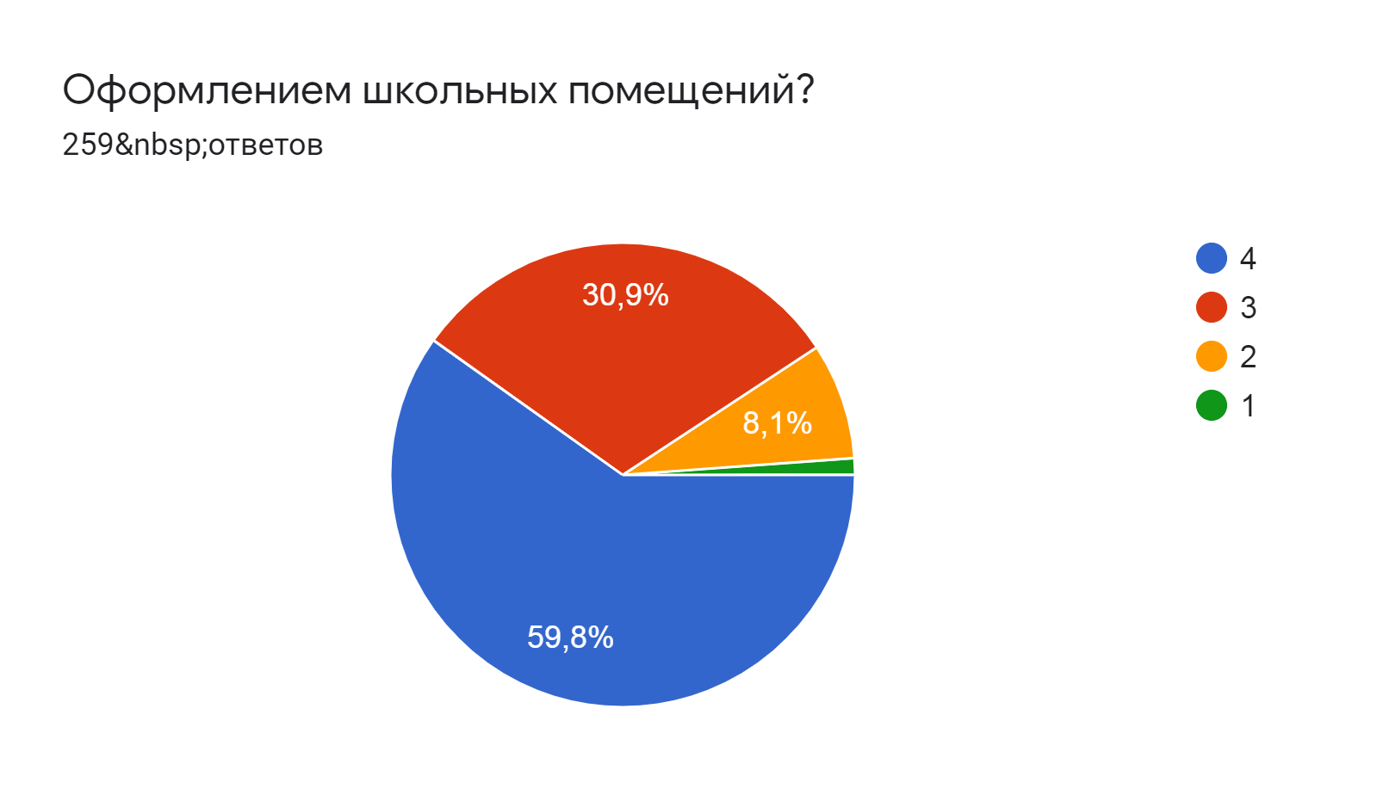
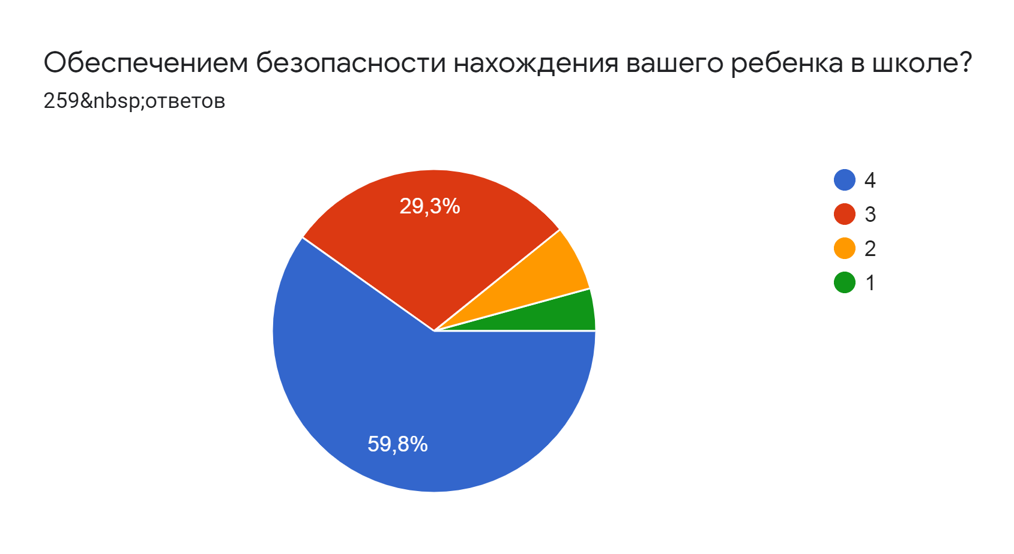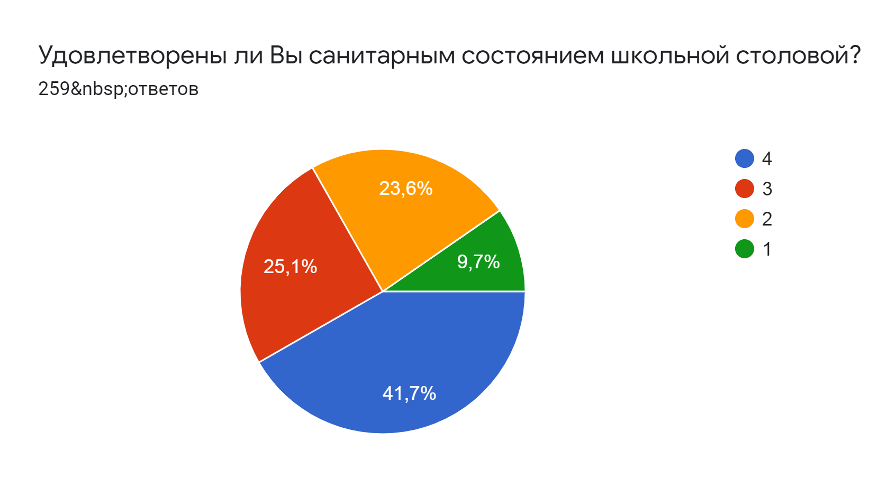
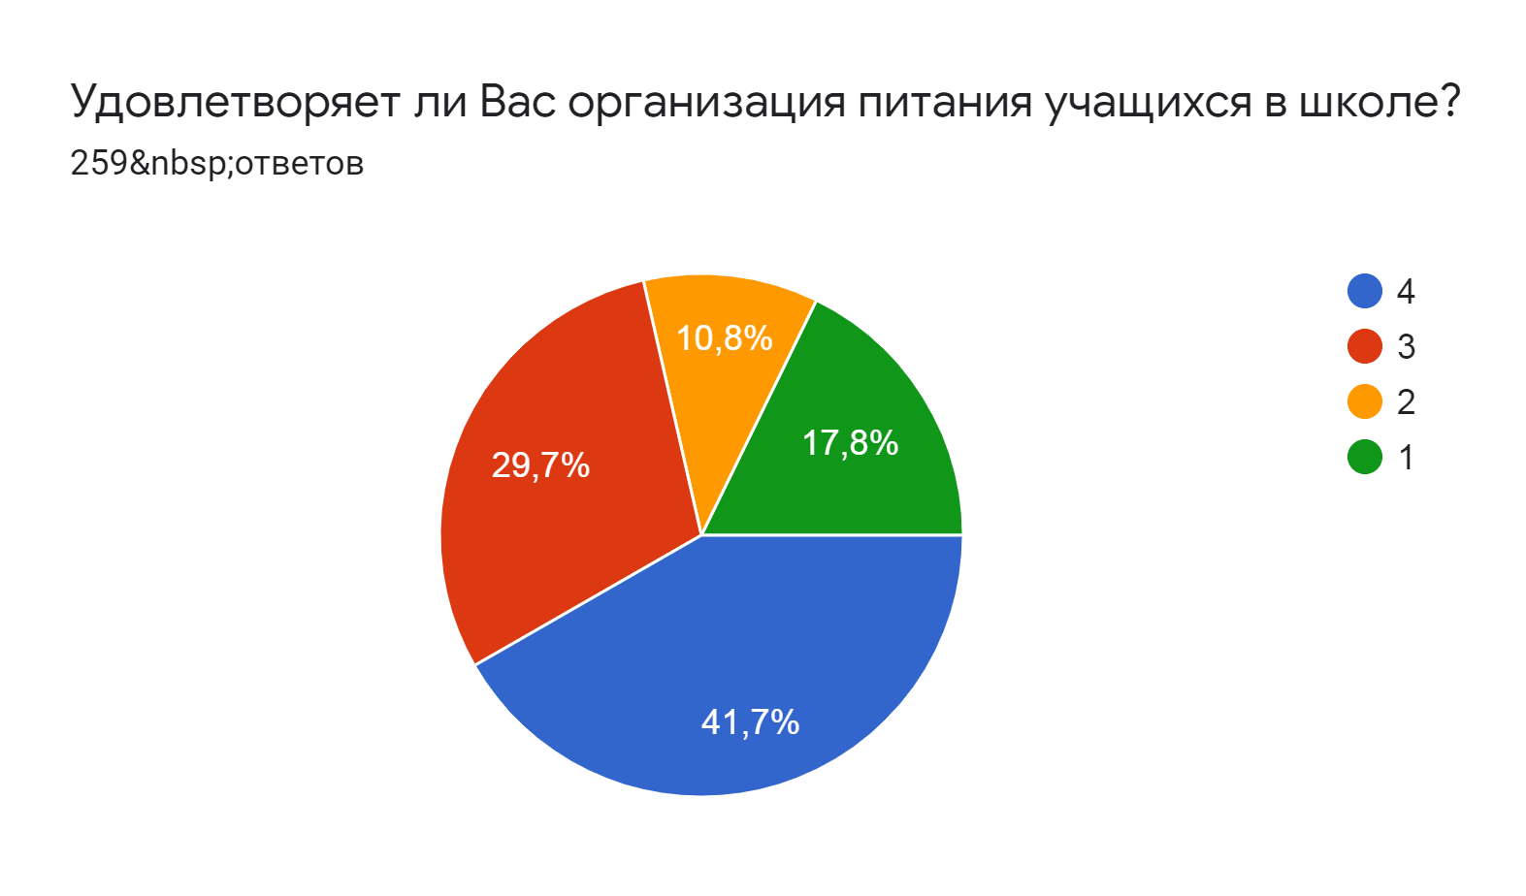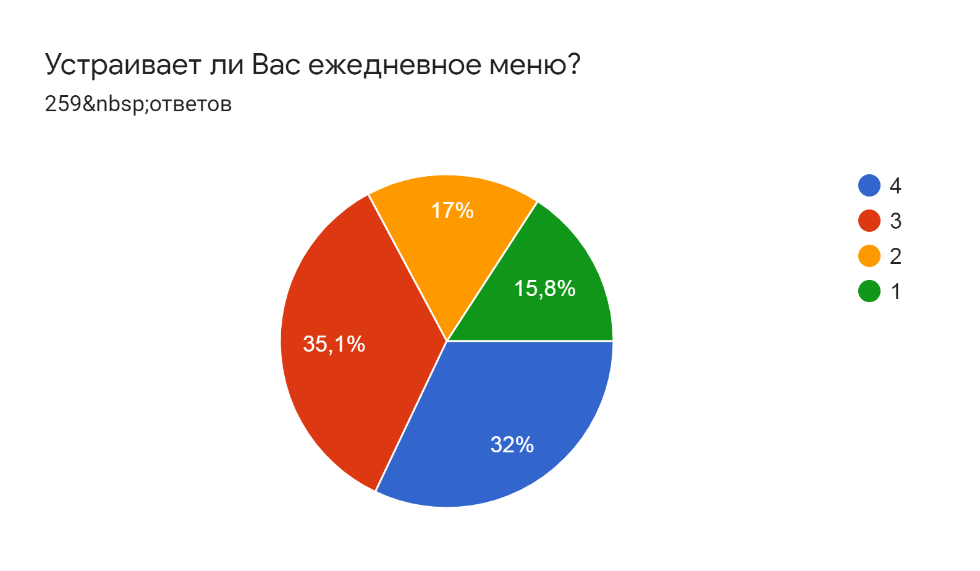
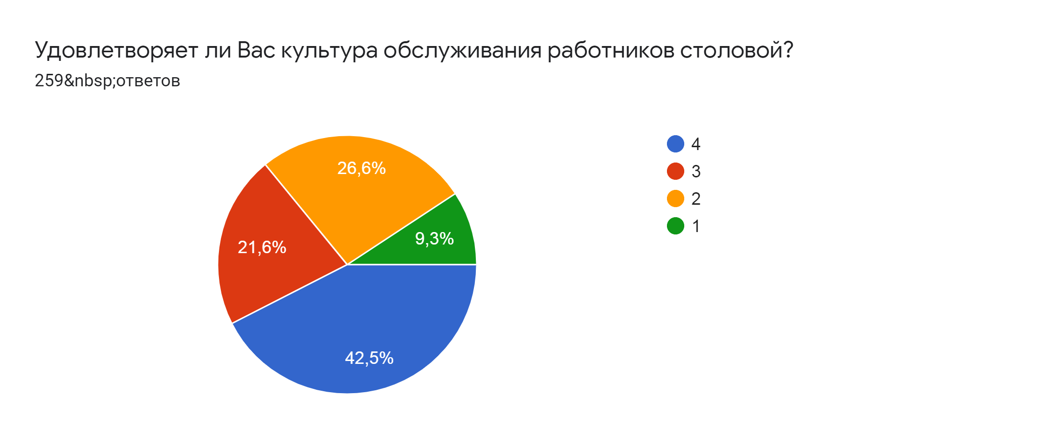
Удовлетворены ли вы организацией учебно-воспитательного процесса
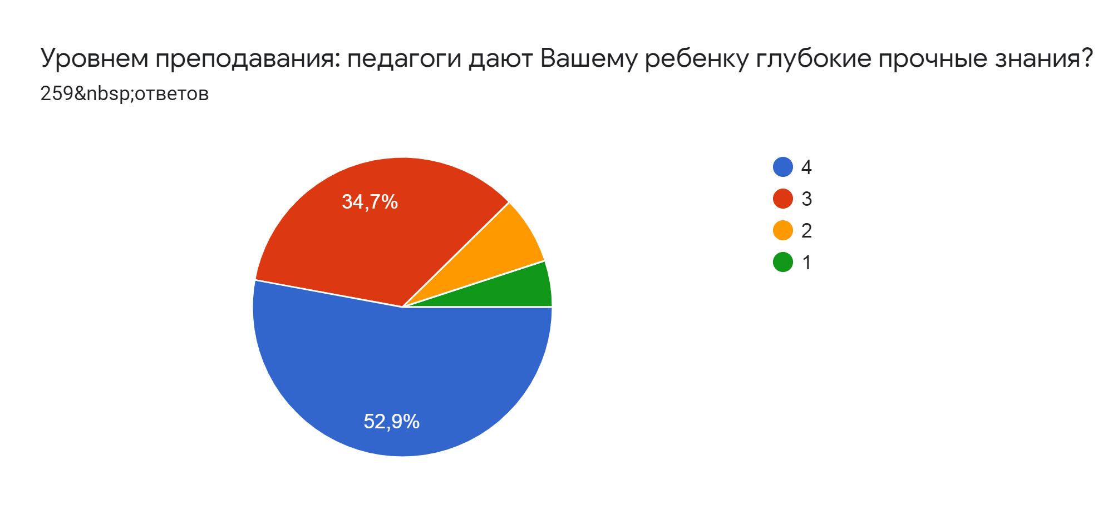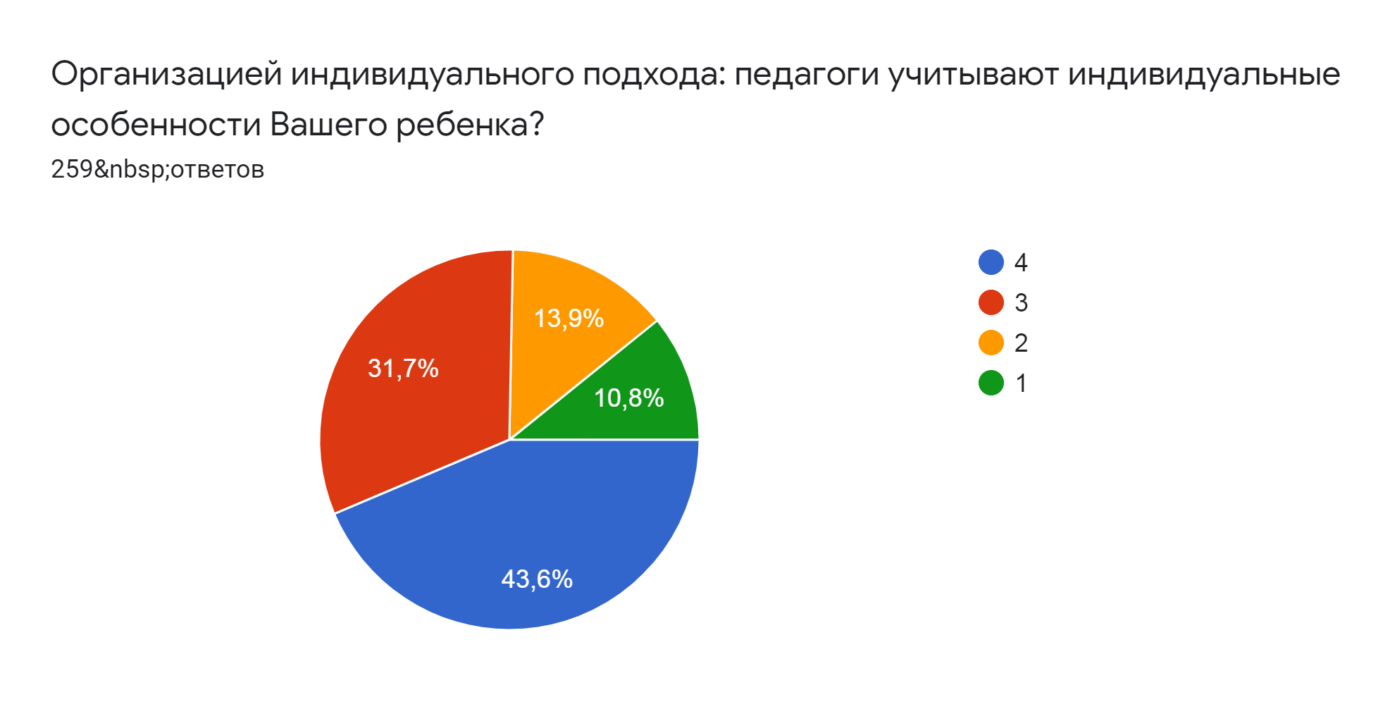

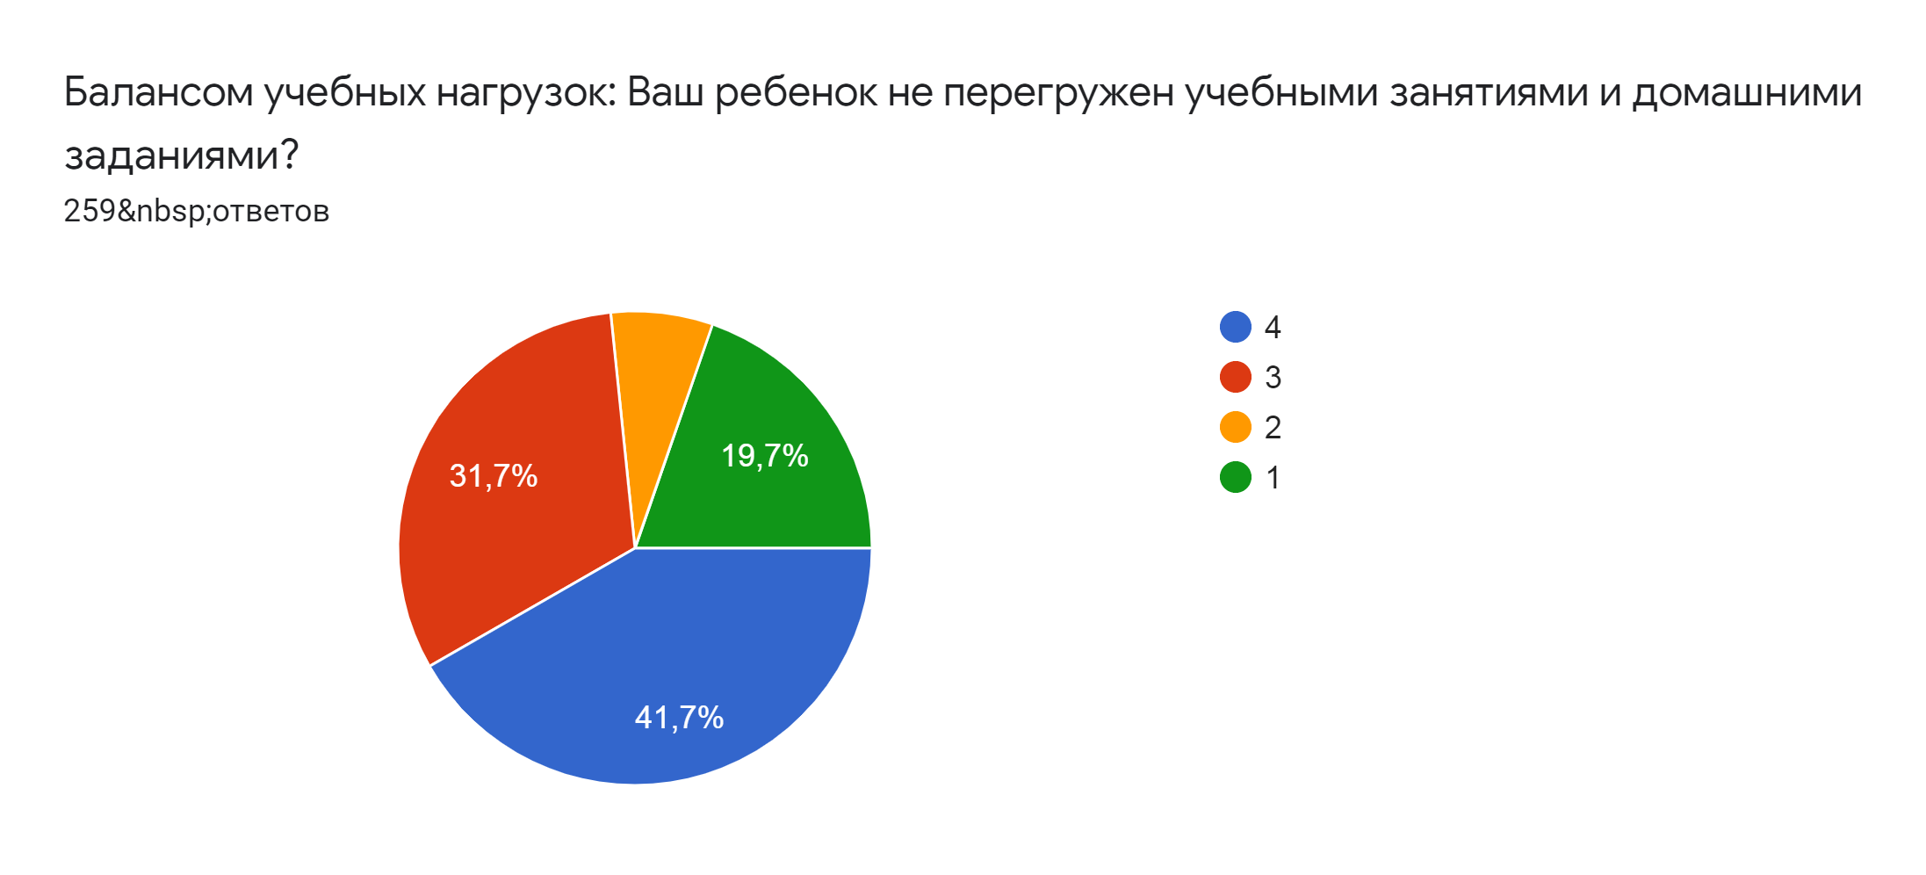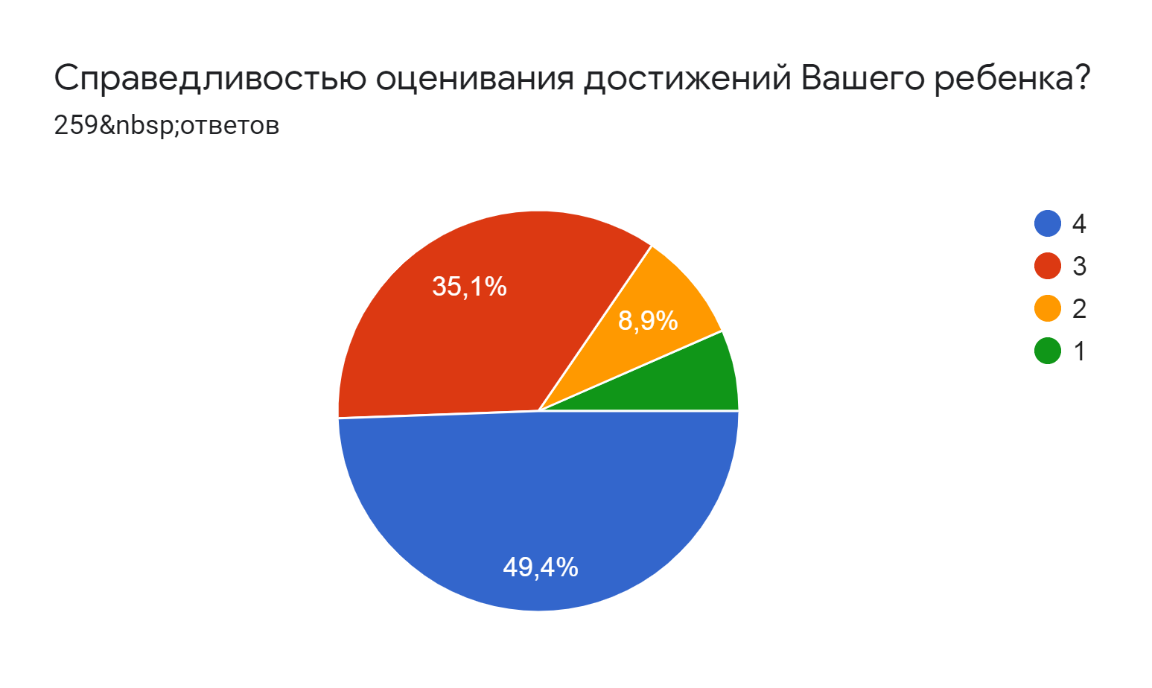
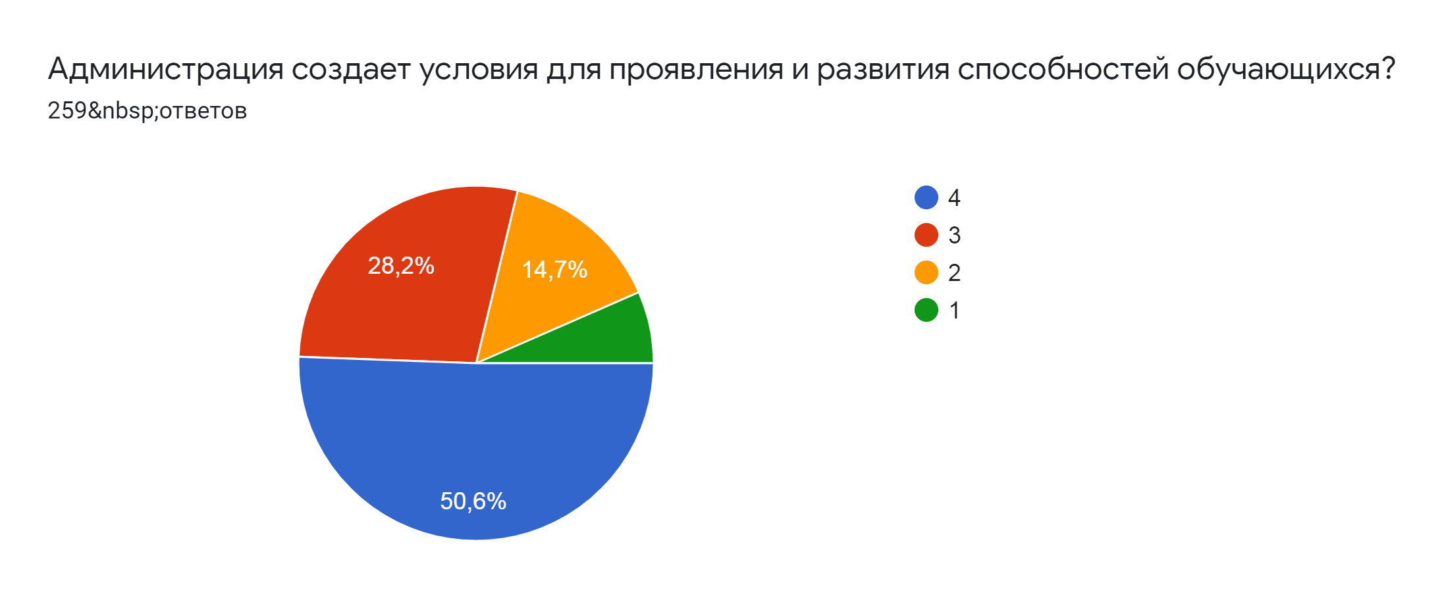

Удовлетворены ли вы организацией воспитательного процесса и дополнительного образования
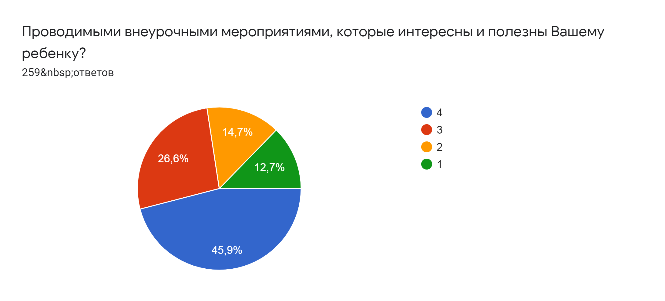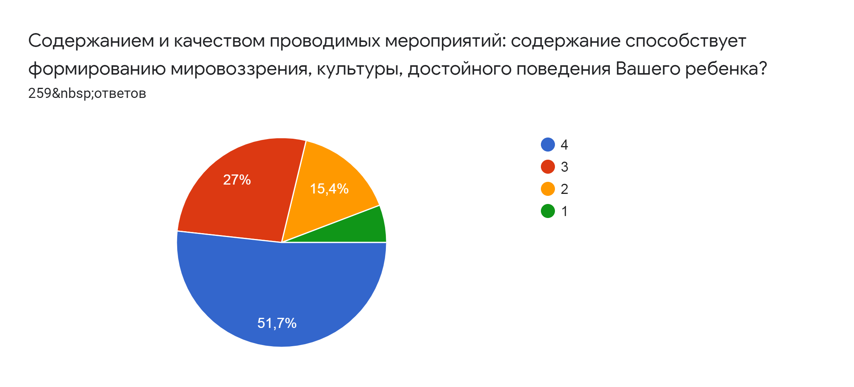
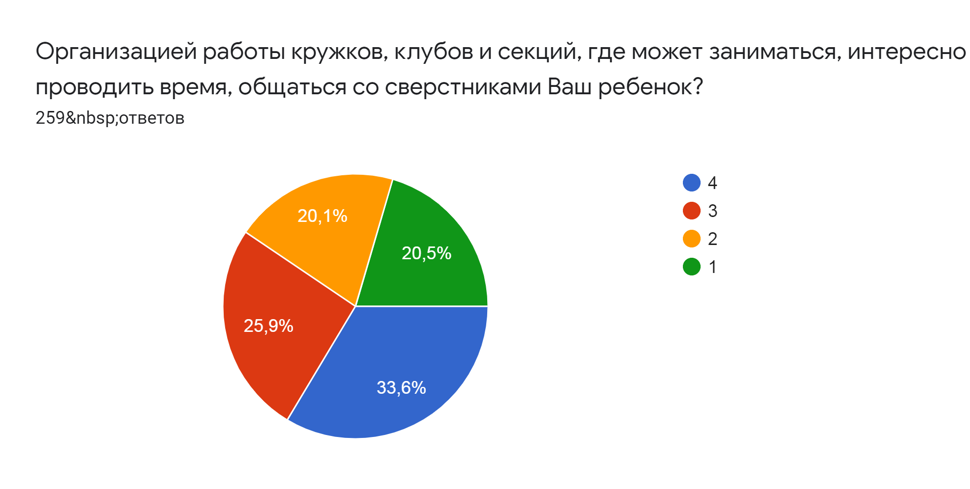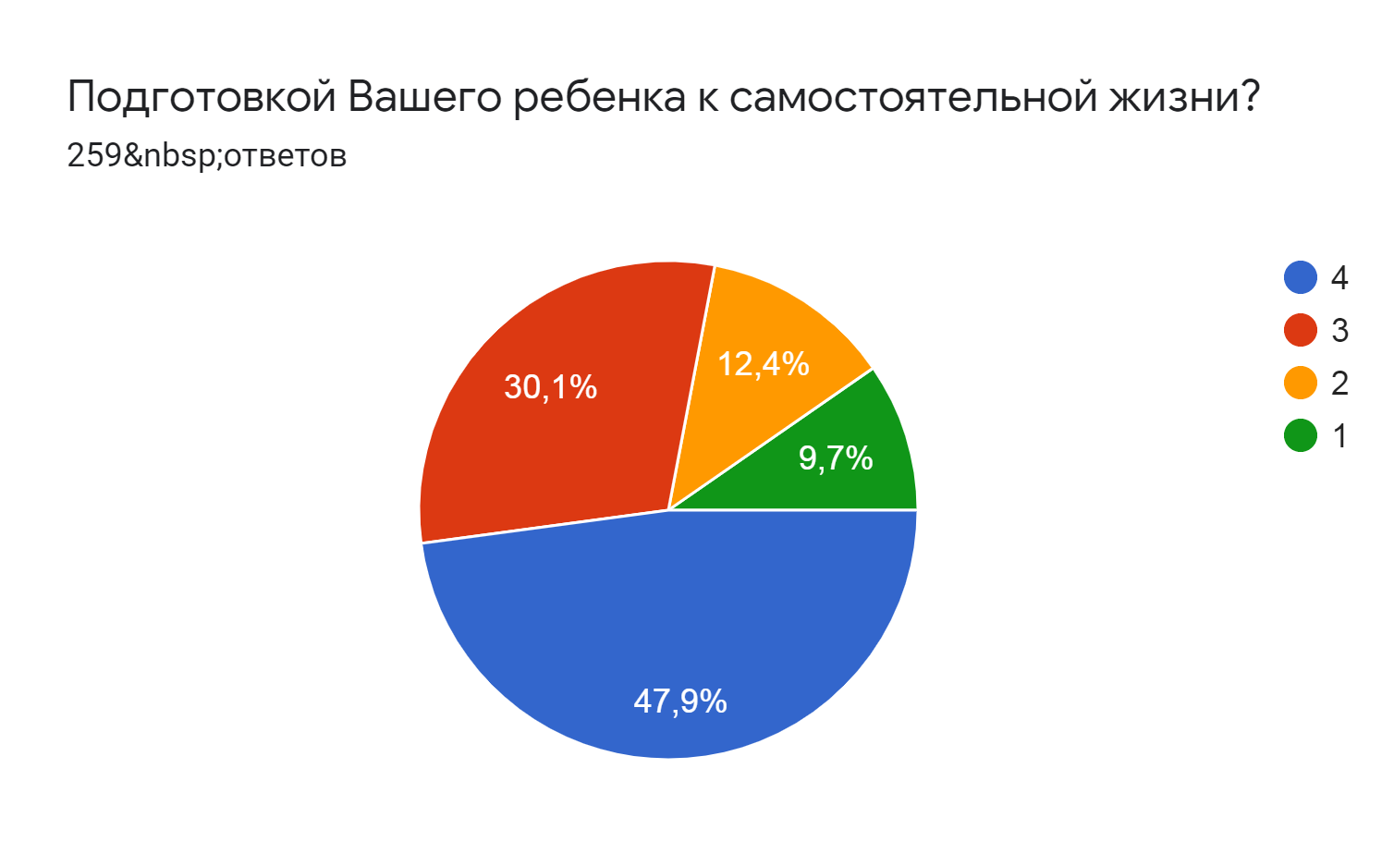
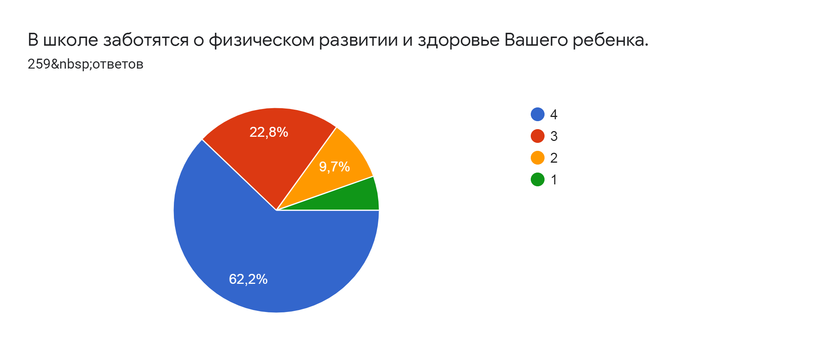

Удовлетворены ли вы психологическим климатом
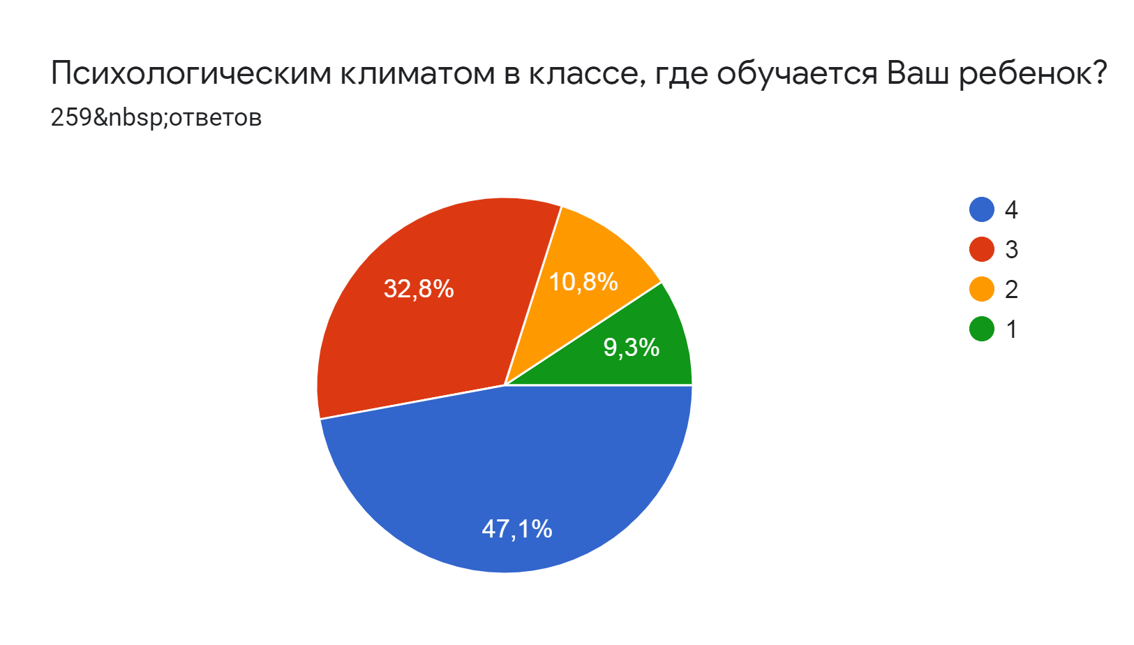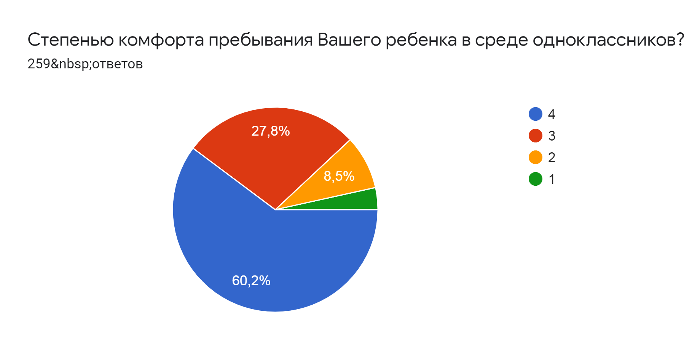
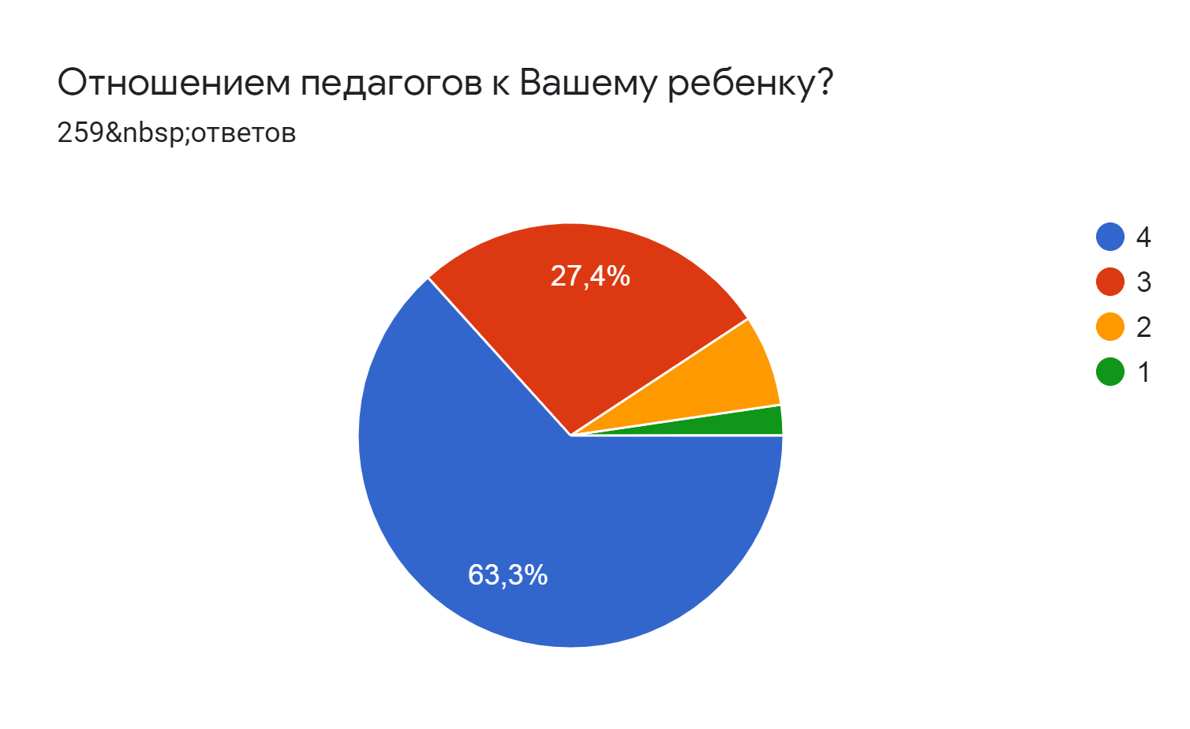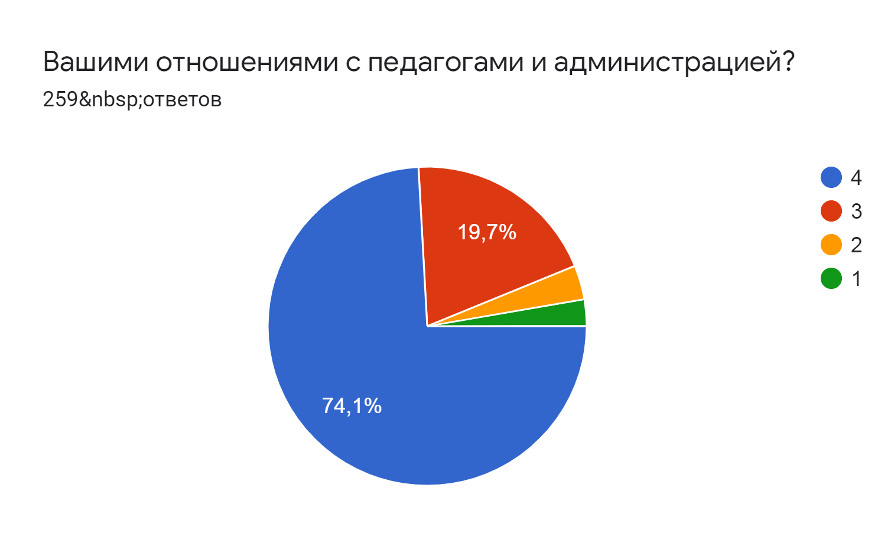

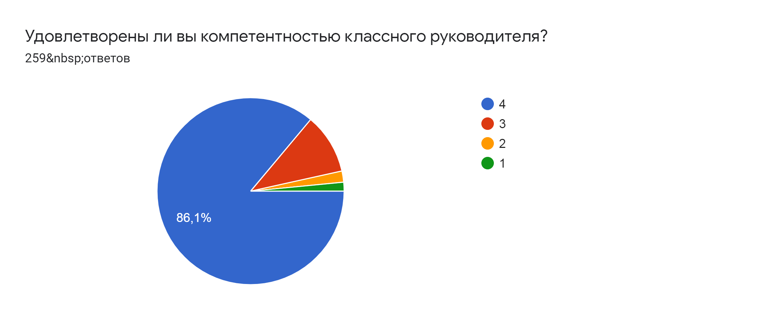
Можно сделать вывод о том, что большинство родителей (законных представителей) устраивает работа как школы в целом, так и педагогов образовательного учреждения.

Одной из эффективных познавательных форм работы с семьей остаются родительские собрания, на которых педагоги используют ИКТ, видеозаписи деятельности детей, фрагменты занятий, конкурсных выступлений. Именно поэтому процент посещения собраний достаточно высок.
Форма работы через информационные стенды является традиционной. Это дает возможность донести до родителей любую информацию в доступной форме, напомнить о родительских обязанностях и ответственности.
В работе с родителями хорошие результаты дает организация проектной деятельности в школе. Любой проект включает в себя блок работы с семьей. Сюда можно отнести создание выставки, написание мини – сочинений, конкурсы, экскурсии, оформление стендов и многое другое. При таком комплексном подходе родители становятся самыми активными участниками и помощниками.

В сегодняшних условиях, работа с родительским сообществом велась с использованием информационных технологий. Классные руководители постоянно находятся на связи с родителями через общие классные чаты в Ватсап.

Таблица 1. Реализация программ и проектов, направленных на общее развитие родительских компетенций
Мероприятие | Класс | Количество родителей | Количество педагогов
«Роль семьи в воспитании младшего школьника» | 5-е | 34 | 2
«Причины трудного поведения подростков» | 6-е | 33 | 2
«Как родителям помочь ребёнку при подготовке и сдачи ГИА и ЕГЭ» | 9-11 | 56 | 4
«Помощь ребенку при выполнении домашнего задания» | 1-4 | 152 | 8

Таблица 2. Реализация программ и проектов родительского просвещения психолого-педагогической направленности
Мероприятие | Класс | Количество родителей | Количество педагогов
«Адаптация к школе» | 1-е | 47 | 2
Школьная тревожность: виды, причины, приёмы снижения. | 2-4 | 111 | 6
«Не значимых проблем не бывает» | 5-е  7-е  9-е | 102 | 6

Таблица 3. Реализация программ и проектов родительского просвещения гуманитарной тематики (юридическое, историческое, культурологическое, экономическое родительское просвещение)
Мероприятие | Класс | Количество родителей | Количество педагогов
«Роль семьи в формировании культурных ценностей ребёнка» | 1-11 | 378 | 20
«Роль семьи в предупреждении и профилактике преступлений» | 6-е  8-е | 80 | 4
«Профилактика правонарушений среди несовершеннолетних» | 1-11 | 359 | 20
«Профессии, которые выбирают наши дети» | 9-11 | 58 | 4

Таблица 4. Реализация программ и проектов, направленных на формирование культуры здорового и безопасного образа жизни
Мероприятие | Класс | Количество родителей | Количество педагогов
«Сетевой этикет. Безопасность в интернете. Безопасная площадка» | 6-8 | 115 | 6
«Твое здоровье – богатство Родины» | 1-5 | 191 | 10
«Взрослые проблемы наших детей» | 7-11 | 141 | 8
«Родителям о безопасности дорожного движения» | 1-4 | 147 | 8

Таблица 5. Практики детско-родительских мероприятий
Мероприятие | Класс | Количество родителей/ учащихся | Количество педагогов
Конкурс-выставка поделок из природного материала «Дары осени» | 2-е  4-е | 41 | 4
Конкурс художественной самодеятельности «Юные таланты» | 1-11 | 60 | 20
Конкурс рисунков «Моя чудесная мама» | 1-4 | 46 | 8
Конкурс-выставка поделок «Светлая пасха» | 1-4 | 55 | 8
Фестиваль хоров «Россия – Родина моя» | 1-11 | 379 | 20
Районный детский Митинг «Память жива» | 3-4 | 80 | 4
Акция «Бессмертный полк» | 1-11 | 184 | 20
Торжественный Митинг в честь Дня Победы | 1-11 | 226 | 20
УЧЕНИЧЕСКОЕ САМОУПРАВЛЕНИЕ (ВОЛОТЕРСТВО)
Цель:
- Создание условий в МБОУ СОШ № 3 для самореализации, самосовершенствования, самоопределения учащихся, активизации процесса социализации личности, способной адаптироваться в современном социуме.
Задачи:
- развитие школьного ученического самоуправления;
- разностороннее развитие детей и молодёжи; формирование их творческих способностей; воспитание у детей и молодёжи целостного миропонимания, современного научного мировоззрения;
- формирование у учащихся готовности совершенствовать свою личность, создавать условия для развития способностей и интересов членов ученического коллектива; обогащать духовный мир, развивать самостоятельное мышление и самосознание;
- воспитание положительного отношения к общечеловеческим ценностям, нормам коллективной жизни, законам государства;
- формирование гражданской и социальной ответственности за самого себя, свою семью, окружающих, общество и Отечество;
- организация содружества и сотворчества учащихся и взрослых;
Области школьной жизни, которые выполняет Совет старшеклассников:
- Досуг. Школьные вечера, праздники, спартакиады, КТД и т.п.
- Реальное участие в организации дней самоуправления, ученических конференций, в составлении плана воспитательной работы школы.

В 2021-2022 учебном году Совет старшеклассников со своими задачами справился. Ребята готовили оформление, музыкальное оснащение, мультимедийные презентации, видеопоздравления, помогали в организации и проведении всех школьных мероприятий и тематических классных часов:
- Всероссийский профориентационный урок «Билет в будущее»,
- Областная добровольческая акция «10000 добрых дел в один день»,
- Всероссийский праздник благодарности родителям «Спасибо за жизнь»,
- Всероссийский урок памяти «Блокадный хлеб»,
- Всероссийский урок Добровольчества,
- Всероссийский урок «Большая перемена»,
- Международная акция «Георгиевская ленточка»,
- Урок «Память жива»,
- Всероссийский урок «День Победы»,
- Всероссийская акция «Окна Победы»,
- Акция «Поздравь ветерана»,
- Акция «Бессмертный полк»,
- Урок «100 лет пионерии»,
- День знаний,
- Посвящение в первоклассники,
- День учителя. День самоуправления,
- Новый год,
- Неделя наук,
- День студента. Татьянин день,
- День рождения школы,
- Вечер встречи выпускников,
- День защитника Отечества,
- Международный женский день,
- День Победы,
- Последний звонок,
- Выпускной.

ПРОФИЛАКТИЧЕСКАЯ РАБОТА
В 2021-2022 учебном году в МБОУ СОШ №3 работа по профилактике правонарушений несовершеннолетних учащихся была направлена на выполнение цели: обеспечение социальной поддержки детей и подростков «группы риска», направленной на решение проблем детской и подростковой безнадзорности и преступности.
Задачи:
- организация профилактической работы по выявлению и устранению причин и условий, способствующих совершению преступлений, правонарушений, антиобщественных действий обучающихся;
- повышение правовой культуры и социально-педагогической компетенции родителей обучающихся;
- осуществление мероприятий по оказанию комплексной социально- психолого- педагогической поддержки, обеспечению досуга и отдыха детей и подростков, находящихся в социально опасном положении;
- обеспечение защиты прав и законных интересов несовершеннолетних;
- формирование потребности ведения здорового образа жизни.

Основная работа велась по следующим направлениям:
- работа с учащимися группы риска;
- работа с неблагополучными семьями;
- правовое просвещение;
- пропаганда ЗОЖ;
- профилактика вредных привычек;
- профилактика правонарушений в быту, на улице, в обществе;
- профилактика суицидального поведения;
- взаимодействие с внешними организациями.

На учете в ПДН на начало 2021-2022 года состояло 6 учеников, на конец учебного года состоит: 2 обучающихся.
На учете в ТКДН и ЗП на начало 2021-2022 года состояло 2 ученика, на конец учебного года состоит: 3 обучающихся.
Для работы по предупреждению правонарушений и преступлений, укреплению дисциплины среди учащихся в школе:
- составлены планы совместной деятельности с ТКДН и ЗП, ПДН ОМВД, ЦРБ.
- регулярно проводятся заседания Совета профилактики с приглашением родителей обучающихся, состоящих на различных видах учета. Совет изучает и анализирует состояние правонарушений среди учащихся, подводит итоги воспитательной и профилактической работы, направленной на предупреждение девиантного поведения.
- осуществляется контроль за посещаемостью и успеваемостью ОУ, а также за соблюдением норм правопорядка и дисциплины; выявляется трудновоспитуемые учащиеся и родители, не выполняющих своих обязанностей по воспитанию детей; вовлекаются подростки склонные к правонарушениям, в секции и кружки.
- проводится мониторинг социальных сетей детей группы риска.
Работа по профилактике правонарушений ведется согласно плана работы школы. Администрацией школы, педагогическим коллективом ежегодно проводятся педсоветы, совещания при директоре, затрагивающие проблемы воспитания.

В 2021-2022 учебном году были организованы и проведены мероприятия в рамках следующих всероссийских операций, мероприятий и акций:
- Всероссийская антинаркотическая операция «Единый день профилактики»,
- Всероссийская акция #СТОПВИЧСПИД#, приуроченная к Всемирному дню борьбы со СПИДом,
- Месячник безопасности детей,
- Профилактическое мероприятие «Внимание дети»,
- Акция «Опасный лед»,
- Акция «Неделя психологии»,
- Профилактика буллинга.

В 2021-2022 учебном году на официальном сайте ОУ были размещены следующие материалы, касающиеся деятельности ОУ по профилактике различных направлений:
- планы работы школы по профилактике,
- телефоны доверия в трудной жизненной ситуации,
- фоторепортажи проведенных массовых профилактических мероприятий,
- памятки, буклеты для родителей и учащихся по профилактике различного вида зависимостей и девиантного поведения,
- информационный материал для родителей и учащихся: образцы документов, законы РФ, приказы, информированные согласия и т.д.

Социальная работа в школе проводилась в следующих формах:
- Работа с учащимися;
- Работа с родителями;
- Работа с классными руководителями;
- Постоянный контроль успеваемости и посещаемости в школе детей группы риска;
- Вовлечение подростка в воспитательные мероприятия класса и школы;
- Организация досуга и занятости ребенка;
- Профилактические беседы с учащимся, его родителями (классный руководитель, администрация школы, социальный педагог);
- Заседания Совета профилактики.
На основании данных социальных паспортов класса создан банк данных учащихся, не посещающих или систематически пропускающих по неуважительным причинам занятия в школе; состоящих на разных формах учёта: внутришкольном контроле (ВШК), на контроле в Отделе по делам несовершеннолетних (ОПДН ОВД), в комиссии по делам несовершеннолетних оказавшихся в трудной жизненной ситуации (ПДН), территориальной комиссии по делам несовершеннолетних (ТЗДН и ЗП).

Мониторинг МБОУ СОШ №3 за 2021-2022 учебный год
№ п/п | Показатели | 2019-2020 учебный год | 2020-2021 учебный год | 2021-2022 учебный год | Результат (снижение, сдерживание, увеличение, уменьшение, без изменений, стабильно, активизация)
 | Количество обучающихся в школе | 415 | 408 | 406 | стабильно
 | Количество классов | 19 | 20 | 20 | стабильно
 | Количество учащихся состоящих на учете в школе | 8 | 13 | 9 | уменьшилось
 | Количество учащихся, состоящих на учете в ПДН | 4 | 6 | 2 | уменьшилось
 | Случаи ухода детей из дома | 1 | 1 | 0 | уменьшилось
 | Розыск учащихся или их родителей через органы законодательной и исполнительной власти | 0 | 0 | 0 | стабильно
 | Количество учащихся проведенных через ТКЗН и ЗП | 1 | 2 | 3 | увеличилось
 | Количество многодетных семей | 69 | 71 | 78 | увеличилось
 | Количество социально не защищенных семей (состоящих на учете в отделе социальной защите) | 90 | 96 | 91 | уменьшилось
 | Количество учащихся обеспеченных бесплатным питанием в школе. | 270 | 279 | 266 | уменьшилось
 | Количество детей находящихся под опекой или попечении | 3 | 5 | 3 | уменьшилось
 | Общее кол-во уч-ся, охваченных разными видами внеурочной деятельности | 307 | 319 | 269 | уменьшилось
 | Количество учащихся – инвалидов | 6 | 6 | 7 | стабильно
 | Количество учреждений и организаций, с которыми установлено взаимодействие для решения социальных проблем. | 6 | 6 | 6 | стабильно

Классными руководителями школы используются различные формы и методы индивидуальной профилактической работы с учащимися:
  - изучение особенностей личности подростков;
  - посещение на дому, с целью контроля над подростками, их занятостью в свободное время от занятий, а также в каникулярное время, подготовкой к урокам;
  - посещение уроков с целью выяснения уровня подготовки учащихся к занятиям;
  - индивидуальные и коллективные профилактические беседы с подростками и родителями;
  - вовлечение учащихся в систему объединений дополнительного образования с целью организации занятости в свободное время.
Для предотвращения бродяжничества и безнадзорности ведется контроль над посещаемостью занятий учащимися школы.
С этой целью:
- классными руководителями регулярно заполняются страница пропусков уроков в классном журнале;
- учителя-предметники своевременно ставят в известность классного руководителя о пропусках уроков учениками;
- классный руководитель в тот же день сообщает родителям о пропусках уроков.
Классными руководителями, социальным педагогом, педагогом психологом посещаются на дому семьи и дети, требующие повышенного педагогического внимания и контроля. Коллектив школы принимает участие в районных акциях и конкурсах по профилактике правонарушений.
Были организованы и проведены следующие профилактические мероприятия с обучающимися и их родителями:
- Мероприятия патриотической направленности и духовно-нравственного воспитания;
- Социально-психологическое тестирование обучающихся 7-9 классов направленное на раннее выявление незаконного потребления наркотических средств и психотропных веществ;
- Месячник безопасности детей;
- Профилактическое мероприятие «Внимание дети»;
- «Пожарная тревога»;
- Конкурс ЮИД «Дорога глазами детей»;
- VI Областной учебно-тренировочный семинар по обучению навыкам противодействия экстремизму и терроризму обучающихся образовательных организаций «Безопасность в наших руках»;
- Тренинг «Защита от неприятностей» в 6 классах;
- Тренинг «Защита от зависимости» в 8 классах;
- Тренировка антитеррористической защищенности – эвакуация всех лиц, находящихся на объекте, при получении информации об угрозе совершения минирования объекта;
- Всероссийская антинаркотическая операция «Единый день профилактики»;
- Всероссийская акция #СТОПВИЧСПИД#, приуроченная к Всемирному дню борьбы со СПИДом;
- Беседа с учащимися 7-11 классов по профилактике наркомании и алкоголизма;
- Беседа с учащимися 1-4 классов о правилах гигиены и правильном питании;
- Беседа с родителями «Первые трудности подросткового возраста» в 7 классах;
- Согласно образовательной программы в 8-11 классах на уроках ОБЖ и биологии были освещены и рассмотрены вопросы о вреде наркотических и психотропных средств;
- Классными руководителями проводились профилактические классные часы;
- В течение года – индивидуальные беседы с обучающимися «группы риска» о вреде наркотических и психотропных средств;
- На официальном сайте и профилактических стендах ОУ размещены материалы по проведённым за указанный период в ОУ профилактическим мероприятиям. Информационные материалы, буклеты, памятки для родителей и обучающихся по профилактике различных направлений, а также телефоны доверия.
За год приняли участие в следующих мероприятиях, направленных на пропаганду здорового образа жизни:
- День здоровья;
- День трезвости;
- Всемирный день борьбы с туберкулезом;
- Участие в городских соревнованиях, посвященных Всероссийскому дню бега «Кросс нации»;
- Соревнования по легкой атлетике «Встречная эстафета» в рамках «Президентских состязаний» среди 5 и 7 классов ОУ РГО;
- Акция «Урок ГТО», приуроченная к памятной дате 90-летия со дня создания Всесоюзного комплекса ГТО;
- Юнармейская игра «Зарница» 2021г. среди учащихся ОУ РГО;
- Первенство открытого лично-командного первенства РГО по стрельбе из пневматического оружия, посвященного «Дню народного единства»;
- VII Окружная военно-спортивная игра для обучающихся образовательных организаций «Школа безопасности», посвященная Дню спасателя РФ;
- Х Областные комплексные военно-спортивные игры «Один день из армейской жизни»;
- Юнармейская игра «Зарница» 2022г. среди учащихся ОУ РГО;
- Первенство РГО по лыжным гонкам среди школьников 3-4 классов;
- Соревнования по ОФП среди обучающихся 4 классов ОУ РГО;
- Соревнования по баскетболу среди обучающихся ОУ РГО;
- Выездная бригада Центра тестирования на базе МБОУ СОШ №3 организовала площадку для приемов нормативов ВФСК ГТО;
- Спорт-лидеры МБОУ СОШ №3 и учащиеся 1-х классов приняли участие в открытом занятии, в фитнес клубе "Fit-energy";
- Легкоатлетическая эстафета в честь Дня Победы;
- Беседа с учащимися 7-11 классов по профилактике наркомании и алкоголизма;
- Беседа с учащимися 1-4 классов о правилах гигиены и правильном питании.

Профилактические беседы с субъектами профилактики:
  - Проведена профилактическая беседа начальником криминалистической группы отдела МВД по Режевскому району майором полиции Русаковым А.Ю. по формированию здорового стиля поведения и навыков личной безопасности детей с учениками начальной школы.
  - С 16 по 20 мая проведены профилактические беседы по ПДД и правилам поведения сотрудниками ГИБДД Горшковым А.А. и Бобковой С.С. с учениками 1-8 классов.
  - С 16 по 20 мая проведена профилактическая беседа с учащимися старших классов сотрудниками ПДН.
  - В течение года проводились Советы Профилактики с сотрудниками «Подснежника».
Организация работы по профилактике ДДТТ строится с учетом индивидуальных особенностей детей и дифференцируется по возрастным периодам (данное направление работы курирует преподаватель-организатор ОБЖ Вьюкова О.В.). В целях повышения эффективности работы по предупреждению ДДТТ в школе систематически проводится методическая работа с педагогами, родителями по их подготовке к занятиям по правилам поведения на улицах. Вопросы изучения ПДД рассматриваются на методических объединениях учителей начальных классов, производственных совещаниях.
Месячник пожарной безопасности и профилактическая акция «ВНИМАНИЕ, ДЕТИ!» давно вошли в традиционные дела школы.
В ходе месячника в этом году были проведены следующие мероприятия:
- «Пожарная тревога»;
- Конкурс ЮИД «Дорога глазами детей»;
- Тренинг «Защита от неприятностей»;
- Тренинг «Защита от зависимости»;
- Тренировка антитеррористической защищенности – эвакуация всех лиц, находящихся на объекте, при получении информации об угрозе совершения минирования объекта;

Показателями результативности работы по профилактике различных направлений считаем:
- Уменьшение количества конфликтных ситуаций в школьном коллективе.
- Увеличение числа обращений родителей в ОУ за помощью и в консультационных целях.
- Повышение качества информированности родительской общественности по правовым и профилактическим вопросам в связи со своевременностью размещения информационных материалов на официальном сайте ОУ;
- Снижение количества необоснованных пропусков учащихся в результате реализации системы контроля посещаемости.

ВНУТРИШКОЛЬНЫЙ КОНТРОЛЬ
Основной задачей управленческой деятельности школы является осуществление внутришкольного контроля со стороны администрации.
Контроль осуществляется в соответствии с:
– Федеральным государственным образовательным стандартом;
– Новой системой оплаты труда;
– Законом РФ “Об образовании”;
– Конвенцией о правах ребенка;
– Типовым положением об образовательном учреждении;
– Уставом школы;
– Образовательной программой и Программой развития школы;
– Положением о внутришкольном контроле;
– Положением о мониторинге качества образования;
– Положением об оценке индивидуальных достижений обучающихся (портфолио);
Внутришкольный контроль строится в соответствии с целями и задачами работы школы.
Основные цели внутришкольного контроля:
1. Обеспечить управление деятельностью в рамках реализации Стратегии воспитания РФ.
2. Обеспечить выявление и обобщение передового опыта по формированию новых компетенций классных руководителей.
3. Организовать сбор и обработку информации о состоянии качества образования, учебных достижениях обучающихся, педагогов и деятельности школы.
Основные задачи внутришкольного контроля:
  - Проверка планов воспитательной работы классных руководителей. Корректировка тематического планирования.
  - Систематический контроль за качеством проведения классных часов, родительских собраний, внеклассных мероприятий.
  - Изучение и обобщение опыта работы классных руководителей. Оказание помощи в подготовке материалов к аттестации педагогических работников.
  - Совершенствование организации воспитательного процесса.
  - Анализ достижений в воспитании для прогнозирования перспектив развития школы.
  - Корректировка управленческой и педагогической деятельности.

По всем направлениям контроля на каждый месяц были спланированы конкретные мероприятия и по результатам каждого контроля составлены отчеты, справки и т.д.
По осуществлению контроля за состоянием воспитательного потенциала урока администрацией школы было организовано посещение уроков учителей школы с целью проверки реализации ФГОС ОО.
При контроле за внеурочной и внеклассной работой проверялась кружковая работа в школе, проверялась работа по подготовке и проведению различных школьных мероприятий. По итогам необходимо отметить, что кружковая работа в школе велась в течение года на хорошем уровне: все кружковые занятия проводились согласно расписанию. Учащиеся исправно посещали кружковые занятия, журналы кружковых занятий заполнялись регулярно. Школьные мероприятия проводились интересно, оригинально, учащиеся и учителя активно участвовали. Вся необходимая документация заполнялась в срок.
В этом учебном году заместитель директора по воспитательной работе Коркодинова А.В. прошла обучение по следующим дополнительным профессиональным программам:
- В декабре 2021г. принимала участие в круглом столе "Реализация рабочих программ воспитания в образовательных организациях" в рамках Регионального форума классных руководителей Свердловской области.
- В марте 2022г. участвовала в стажировке "Формирование уклада школьной жизни в соавторстве с детьми, педагогами и родителями" в рамках деятельности региональной инновационной площадки по направлению "Новые формы и практики воспитания и социализации, обеспечивающие устойчивое развитие личности обучающегося.
- В марте 2022г. участвовала в стажировке "Воспитывающая среда: образовательные события "День горожанина", "День коммуникаций", "День исследователя" в рамках деятельности стажировочной площадки по направлению "Реализация программ воспитания".

РАБОТА КЛАССНЫХ РУКОВОДИТЕЛЕЙ
Коллектив педагогов продолжает поиск средств и форм педагогической поддержки процесса саморазвития личности, её самопознания и самоопределения. Опыт работы с классными руководителями показал, что они нуждаются в педагогической помощи и поддержке, особенно начинающие классные руководители. Это - потребность в новых психолого-педагогических знаниях и путях их использования в практической деятельности, в диагностике воспитательного процесса, в разработке программ воспитания, знакомство с вариативными педагогическими технологиями и др. С этой целью в школе создано методическое объединение классных руководителей. Методическое объединение классных руководителей – структурное подразделение внутришкольной системы управления воспитательным процессом, координирующее научно-методическую и организационную работу классных руководителей классов, в которых учатся и воспитываются учащиеся определенной возрастной группы. Вся воспитательная работа школы строится на принципах, заложенных в Уставе, на основе личностно-ориентированного подхода. Деятельность классного руководителя является важнейшим звеном в воспитательной работе школы. Планирование работы классных руководителей по воспитанию обучающихся соответствует современным требованиям. В течение учебного года классные руководители являются творцами интересных дел для детей и разнообразных форм работы, организовывают повседневную жизнь и деятельность обучающихся своего класса.
Классное руководство - это многообразие и многоёмкость деятельности.
Классное руководство - это широкий круг обязанностей.
Классное руководство - это радость общения, это круг своих детей.
Классное руководство - это стремление быть нужным своим воспитанникам, это радость небольших достижений и больших побед в воспитании человека.
Основными задачами МО классных руководителей являются всестороннее повышение компетентности и профессионального мастерства каждого классного руководителя, повышение творческого потенциала педагогического коллектива, повышение качества и эффективности системы воспитательной работы школы. МО классных руководителей - это объединение классных руководителей начального, среднего, старшего звена, которое координирует их научно-методическую и организационную работу. МО строит свою работу в соответствии с требованиями стратегического развития школы, определяемыми Уставом ОУ, программой развития ОУ на основе годового и перспективного планов учреждения. Срок действия МО не ограничен, количественный персональный состав связан с изменениями в педагогическом коллективе.

Тема: Обновление воспитательного процесса в школе в соответствии со «Стратегией развития воспитания в Российской Федерации на период до 2025 года»
Цель: Совершенствование форм и методов воспитания через повышение мастерства классного руководителя.
Задачи:
1. Оказание помощи классному руководителю в совершенствовании форм и методов организации воспитательной работы.
2. Формирование у классных руководителей теоретической и практической базы для моделирования системы воспитания в классе.
3. Изучение и обобщение интересного опыта работы классного руководителя.
4. Развитие творческих способностей педагога.
Функции МО классных руководителей:
1. Методическая
2. Организационно-координационная
3. Инновационная
4. Аналитическая
Приоритетные направления методической работы:
1. Повышение теоретического, методического уровня подготовки классных руководителей по вопросам психологии и педагогики воспитательной работы.
2. Информирование о нормативно-правовой базе, регулирующей работу классных руководителей.
3. Обобщение, систематизация и распространение передового педагогического опыта.
4. Вооружение классных руководителей современными воспитательными технологиями и знаниями современных форм и методов работы.
Предполагаемый результат:
Повышение методической культуры классных руководителей и, как следствие, повышение уровня воспитанности обучающихся.
Для решения поставленных задач в течение года было проведено несколько заседаний МО классных руководителей. Большинство классных руководителей «шагают в ногу со временем», используя в воспитательной деятельности не только современные технологии и различные формы работы, но и сотрудничество с социальными партерами школы. На каждом заседании МО классные руководители делились своим опытом, знакомились с новыми педагогическими технологиями воспитательного процесса, с новой методической литературой по технологии, психологии и педагогике общения, вырабатывали единую педагогическую стратегию. Помимо выступлений по теме на заседаниях МО проводился обзор новейшей методической литературы, знакомство с образовательными интернет-сайтами, решались текущие вопросы.
При организации методической работы с классными руководителями использовались различные формы:
- Презентации;
- Психологические тренинги.
На консультациях обсуждались следующие вопросы:
- Содержание деятельности классного руководителя.
- Документация классных руководителей.
- Организация учебно-воспитательной деятельности в классных коллективах.
- Организация работы с детьми группы риска.
- Организация работы с родителями.
- Проектная деятельность в условиях новых ФГОС.
- Анализ воспитательной работы.
- Диагностическая работа.
Воспитательная функция школы в современных условиях все возрастает. И чем сложнее эти условия, тем более высокий научный подход требуется к организации воспитательного процесса. Это имеет прямое отношение и к планированию воспитательной работы классного руководителя.
Планы воспитательной работы классных руководителей соответствуют воспитательным целям и задачам школы. Большинство классных руководителей разработали воспитательную программу класса и работают по ней. Структура планов воспитательной работы едина, соответствует требованиям, организация воспитательной работы в классе строится на основе анализа.
Классные руководители уделяют внимание воспитанию гражданственности, формированию здорового образа жизни, профориентации, индивидуальной работе с учащимися, работе с семьёй.
Основной формой работы классных руководителей школы был и остается классный час, часы общения (в разных формах его проведения), где школьники под ненавязчивым руководством педагога включаются в специально организованную деятельность, способствующую формированию системы отношений к окружающему миру, друг к другу, к самим себе. Классный час включён в расписание, проводится в единое время, что повысило уровень подготовки к нему.

Методическое объединение классных руководителей ставит перед собой следующие задачи на новый учебный год:
1.Продолжить работу по повышению профессионального мастерства классного руководителя посредством знакомства с опытом педагогов как нашей школы, так и школ района, а также путем знакомства с новинками педагогической литературы и участия в профессиональных конкурсах, при общении в сетевых сообществах.
2. Продолжить освоение знаний и умений по социальному проектированию, проектной деятельности через участие в разработке социальных проектов.
3. Продумать систему посещений классных часов в условиях единого классного часа.
4. Продолжить контроль за проведением тематических часов общения.
5. Продолжить диагностическую работу в классных коллективах.
Анализируя деятельность МО классных руководителей можно сделать вывод, что работа ведётся в системе. Классные руководители ведут работу по всем направлениям деятельности, индивидуально работают с детьми, требующими особого педагогического внимания, практически все они вовлечены во внеклассную деятельность.
В каждом классе есть в наличии «Классный уголок» с информацией о полезных делах и достижениях классного коллектива.
В этом 2021-2022 учебном году прошли обучение по дополнительным профессиональным программам повышения квалификации следующие педагогические работники, выполняющие функции классного руководителя:
№ | Название ДПП ПК | Объем часов | Сроки реализации | ФИО учителя
1 | Формирование навыков конструктивного общения обучающихся в коллективе класса | 24 | 02.11.2021 – 12.11.2021 | Семенишина Ирина Владимировна
2 | Формирование навыков конструктивного общения обучающихся в коллективе класса | 24 | 02.11.2021 – 12.11.2021 | Полухина Евгения Олеговна
3 | Формирование благоприятного психологического климата в детском коллективе | 24 | 10.11.2021 – 19.11.2021 | Собянина Татьяна Юрьевна
4 | Организация наставнических практик в деятельности классного руководителя | 16 | 23.11.2021 – 01.12.2021 | Чичканова Татьяна Владимировна

ШКОЛЬНЫЕ И РАЙОННЫЕ МЕРОПРИЯТИЯ
Участие в мероприятиях школьного и районного (городского) уровня учащихся в 2021-2022 учебном году
№  п/п | Мероприятие | Количество участников | Результат
1 | Спортивно-оздоровительные
сентябрь | Городские соревнования, посвященные Всероссийскому дню бега «Кросс нации» | 7, 11 классы | участие
сентябрь | Городские соревнования по легкой атлетике «Встречная эстафета» в рамках «Президентских состязаний» | 5, 7 классы | участие
сентябрь | «Урок ГТО», приуроченный к 90-летию со дня создания Всесоюзного комплекса ГТО, с целью популяризации комплекса ГТО в РГО | Все классы | участие
октябрь | Юнармейская игра «Зарница» среди учащихся ОУ РГО | 6 человек  7, 8 классы | 1 место
октябрь | Первенство открытого лично-командного первенства РГО по стрельбе из пневматического оружия, посвященного «Дню народного единства» | 10 человек  7, 8, 11 классы | участие
февраль | Юнармейская игра «Зарница» среди учащихся ОУ РГО | 7 человек  7, 8, 11 классы | 1 место
март | Первенство РГО по лыжным гонкам | 3, 4 классы | участие
март | Соревнования по ОФП среди обучающихся ОУ РГО | 4 классы | участие
март | Соревнования по баскетболу среди обучающихся ОУ РГО | 9 человек  7, 9, 11 классы | 2 место
апрель | Выездная бригада Центра тестирования на базе МБОУ СОШ №3 организовала площадку для приемов нормативов ВФСК ГТО | 5-11 классы | участие
апрель | Открытое занятие в фитнес клубе "Fit-energy" | 1 классы | участие
май | Легкоатлетическая эстафета в честь Дня Победы | 5-6 классы  7-8 классы  9-11 классы | участие  2 место  Победитель 1 этапа -  Панин Роман  2 место  Победитель 1 этапа - Коровин Даниил
2 | Гражданско-патриотические
сентябрь | День окончания второй мировой войны. День солидарности в борьбе с терроризмом. | Вся школа | участие
декабрь | День неизвестного солдата | Вся школа | участие
декабрь | День Героев отечества | Вся школа | участие
декабрь | Районный конкурс патриотической песни «Салют, Россия» | 1 класс | 2 место – Лопаткина Мария
март | Открытый урок института воспитания "ЗАЩИТНИКИ МИРА" Урок проводится в рамках Федерального проекта "Патриотическое воспитание граждан Российской Федерации" национального проекта "Образование" при поддержке Министерства Просвещения РФ. | 5-11 классы | участие
март | Флешмоб детских хоров «Я гражданин России!» | Юнармейский отряд «Русич» | участие
апрель | Городская интеллектуальная познавательная игра «Мы патриоты» | 6, 8 классы | 1 место
апрель | Битва хоров «Россия – Родина моя!» | Вся школа | 1 место – 1Б, 8-е  2 место – 3А, 7А  3 место – 3Б, 5А
апрель | Международная акция «Георгиевская ленточка» | Юнармейский отряд «Русич» | участие
май | Праздничная колонна смотра строя школьников | Юнармейский отряд «Русич» | участие
май | Районный детский Митинг «Память жива» | 3, 4 классы | участие
май | Акция «Бессмертный полк» | Вся школа | участие
май | Торжественный митинг в честь Дня Победы | Вся школа | участие
3 | Духовно-нравственные
сентябрь | День знаний | Вся школа | участие
сентябрь | Осенняя выставка поделок из природного материала «Дары осени» | 2, 4 классы | участие
сентябрь | Районная виртуальная игра «эко-ассорти» | 7 классы | 2 место
октябрь | Посвящение в первоклассники | 1 классы | участие
октябрь | Районный конкурс плакатов «Медицина – это призвание» | 4 человека  9, 11 классы | 1 место – Луковникова Ольга  2 место – Русаков Кирилл
октябрь | День учителя. День самоуправления. | Вся школа | участие
октябрь | День чтения | Вся школа | участие
октябрь | Библиотечная выставка «Читай – найди свой путь к науке», посвященная Дню чтения | Вся школа | участие
октябрь | Выставка фотографий «Портрет с любимой книгой», посвященная Дню чтения | 1-4 классы | участие
октябрь | Конкурс (кастинг) художественной самодеятельности «Юные таланты!» | Вся школа | Подведение итогов по каждой номинации и возрастной категории расписаны в Протоколе
ноябрь | ЭКО-марафон ПЕРЕРАБОТКА «Сдай макулатуру – спаси дерево!» | Вся школа | участие
ноябрь | Конкурс рисунков «Моя чудесная мама», посвященный Дню Матери в России | 1-4 классы | участие
декабрь | Новый год | Вся школа | участие
январь | Епархиальный конкурс детского творчества «Чудо рождества Христова» | 2 класс | участие
январь | Епархиальный конкурс по Православной культуре «Ручейки добра: нравственная и культурная красота Православия» | 3, 4 классы | Призеры: Осипов Петр, Яковлев Антон
январь | Неделя наук | Вся школа | участие
январь | День студента. Татьянин день. | Вся школа | участие
январь | Тематический урок, посвященный празднованию 350-летия со дня рождения Петра 1 | 3, 6 классы | участие
январь | Библиотечная выставка, посвященная празднованию 350-летия со дня рождения Петра 1 | Вся школа | участие
январь | День рождения школы | Вся школа | участие
февраль | День защитника Отечества | Вся школа | участие
март | Международный женский день | Вся школа | участие
март | Краеведческая игра «ПроRezh» | 7 классы | 1 место
март | Районный робототехнический фестиваль «Робосклад» | 2-3 классы | участие
март | Библиотечная выставка «Мир дому твоему: традиции и обычаи», посвященная году Культурного наследия народов России | Вся школа | участие
апрель | Выставка рисунков, посвященная Всероссийскому дню здоровья | 6 классы | участие
апрель | Квест-урок «Легенды и мифы Режа», посвященный народной песне, народным праздникам и обрядам, посвященный году Культурного наследия народов России | 5, 6 классы | участие
апрель | Библиотечная выставка «Читая Мамина-Сибиряка», посвященная году Д.Н. Мамина-Сибиряка | Вся школа | участие
апрель | Выставка рисунков по произведениям Д.Н. Мамина-Сибиряка | 3 классы | участие
апрель | Выставка сувениров творческого конкурса «Светлая пасха» | 1-4 классы | 3 место – Клепиков Никита
май | День Пионерии - 100 лет со дня создания пионерской организации | Вся школа | участие
май | Последний звонок | 9, 11 классы | участие
июнь | Выпускной | 4, 9, 11 классы | участие
4 | Профилактические (в т.ч. ЗОЖ)
сентябрь | День трезвости | Вся школа | участие
сентябрь | Выставка рисунков «Здоровье сегодня в моде», посвященная Дню трезвости | 3 классы | участие
октябрь | «Пожарная тревога» | Вся школа | участие
ноябрь | Конкурс социальной рекламы «Мы против коррупции» | 9 класс | 3 место
март | Тренировка антитеррористической защищенности – эвакуация всех лиц, находящихся на объекте, при получении информации об угрозе совершения минирования объекта
март | Всемирный день борьбы с туберкулезом | Вся школа | участие
март | Профилактическая беседа начальником криминалистической группы отдела МВД по Режевскому району майором полиции Русаковым Артемом Юрьевичем по формированию здорового стиля поведения и навыков личной безопасности детей | 1-4 классы | участие
апрель | Профилактическое мероприятие «Опасный лед» | Вся школа | участие
апрель | День здоровья | Вся школа | участие
май | Профилактическая беседа по ПДД и правилам поведения сотрудниками ГИБДД Горшковым А.А. и Бобковой С.С. | 1-8 классы | участие
май | Профилактическая беседа с сотрудниками ПДН | 9-11 классы | участие
май | Профилактическое мероприятие «Внимание – каникулы!» | Вся школа | участие
5 | Пропаганда безопасного поведения
октябрь | Месячник безопасности детей | Вся школа | участие
октябрь | Профилактическое мероприятие «Внимание дети!» | Вся школа | участие
декабрь | Конкурс ЮИД «Дорога глазами детей» | 7 классы | участие
апрель | Тренинг «Защита от неприятностей» Школа детской безопасности «Стоп угроза» | 6 классы | участие
апрель | Тренинг «Защита от зависимости» Школа детской безопасности «Стоп угроза» | 8 классы | участие

ОБЛАСТНЫЕ И ВСЕРОССИЙСКИЕ МЕРОПРИЯТИЯ
Участие в мероприятиях областного, всероссийского уровня учащихся в 2021-2022 учебном году
№  п/п | Мероприятие | Количество участников | Результат
октябрь | Всероссийский профориентационный урок, в рамках проекта «Билет в будущее» | 7-9 классы | участие
октябрь | Всероссийский урок по астрономии | 1-4 классы | участие
ноябрь | Всероссийские экологические уроки «Эколята – молодые защитники природы» | 1-4 классы | участие
декабрь | Областной литературный детский конкурс «Я, мои права и моя ответственность» | 10 класс | участие
декабрь | Областная добровольческая акция «10000 добрых дел в один день» | Вся школа | участие
декабрь | III Всероссийский конкурс детского и юношеского творчества «Слава России!» | 45 человек  1, 2, 4 классы | участие
декабрь | Всероссийский праздник благодарности родителям «Спасибо за жизнь!» | 4, 10, 11 классы | участие
декабрь | VI Областной учебно-тренировочный семинар по обучению навыкам противодействия экстремизму и терроризму обучающихся образовательных организаций «Безопасность в наших руках» | 6 классы | участие
январь | Всероссийский урок памяти «Блокадный хлеб» | 2, 3, 5, 6, 7, 8, 10 классы | участие
январь | VII Окружная военно-спортивная игра для обучающихся образовательных организаций «Школа безопасности», посвященная Дню спасателя РФ | 7 человек  8, 11 классы | 1 место
февраль | Х Областные комплексные военно-спортивные игры «Один день из армейской жизни» | 8 человек  8, 11 классы | участие
февраль | Всероссийский конкурс «Экология в современном обществе!» | 9 классы | 1 место – Луковникова Ольга, Носкова Полина, Рыкунова Эллина
февраль | Всероссийский конкурс чтецов «Живая классика» | 7 классы | участие
март | Всероссийский урок Мужества "Герои нашего времени"  прошел в день памяти командира роты 247-го гвардейского десантно-штурмового Кавказского казачьего полка ВДВ России Нурмагомеда Гаджимагомедова, удостоенного звания Героя России посмертно. | Вся школа | участие
март | Всероссийский урок «Крымская весна. Мы вместе!» | 4 классы | участие
март | I этап VI Всероссийского героико-патриотического фестиваля детского и юношеского творчества «Звезда спасения» | 9 классы | участие
март | Всероссийский урок добровольчества в целях создания условий для гражданско-патриотического и духовно-нравственного воспитания и формирования у подрастающего поколения активной гражданской позиции путем вовлечения в добровольческую и благотворительную деятельность | 6, 9 классы | участие
март | Всероссийский конкурс «Большая перемена» | 9 классы | участие
март | Всероссийская акция «Письмо солдату» | 8-11 классы | участие
апрель | Всероссийский творческий конкурс «На защите мира» | 7 классы | участие
апрель | Акция "Всероссийский день заботы о памятниках истории и культуры" | Юнармейский отряд «Русич» | участие
апрель | Всероссийский урок мужества "Горячее сердце", приуроченный к Дню торжественной церемонии награждения лауреатов Всероссийской общественно-государственной инициативы «Горячее сердце» | 5, 6, 8 классы | участие
май | Всероссийский онлайн урок «День Победы» | 3, 7 классы | участие
май | Всероссийская акция #Окна Победы | Вся школа | участие
май | Всероссийский конкурс для школьников «100 лет пионерии» | 9 классы | 1 место – Носкова Полина

АНАЛИЗ РЕЗУЛЬТАТОВ ВОСПИТАТЕЛЬНОЙ РАБОТЫ 2021-2022 УЧЕБНОГО ГОДА:
В следующем учебном году необходимо:
- Продолжить использовать единые критерии оценки качества образовательного результата: по ступеням обучения, по видам, формам и содержанию учебной деятельности. Работа в этом направлении предполагает тесный контакт учителей начальных классов и учителей-предметников.
- Продолжить работу над повышением профессиональной компетентности классных руководителей в совершенствовании техники организации и проведения воспитательных мероприятий в рамках реализации стратегии развития воспитания.
- Доработать программу мониторинга воспитательной работы школы, в соответствии с новой рабочей программой воспитания.
- Использовать новые интересные формы работы для привлечения учащихся к творческой и интеллектуальной деятельности.
- Обратить особое внимание на самообразование педагогов, данный процесс должен иметь обязательный выход на коллектив, тогда он принесёт реальный практический результат.
- Усилить работу по обобщению и распространению передового педагогического опыта.
- Привлекать педагогов к участию в конкурсах профессионального мастерства.
- Выявлять учащихся, заинтересованных в проявлении активной жизненной позиции.
- Создать условия для поддержки общения, взаимодействия и дальнейшего развития одаренных в различных областях интеллектуальной и творческой деятельности детей;
- Усилить роль семьи в воспитании детей и привлечении родителей к организации учебно-воспитательного процесса;
- Сформировать в школьном коллективе детей и взрослых уважительного отношения к правам друг друга;
- Повысить эффективность работы по созданию условий для внеурочной деятельности учащихся, развития дополнительного образования, ориентированные на формирование успешности ребенка, развитие его индивидуальных способностей;
- Повысить эффективность системы социальной, психолого-педагогической поддержки участников образовательного процесса.

ИНФОРМАЦИОННО – АНАЛИТИЧЕСКАЯ СПРАВКА
О ВЫПОЛНЕНИИ ГОДОВОГО ПЛАНА РАБОТЫ УЧИТЕЛЯ – ЛОГОПЕДА МБОУ «СОШ №3»
2021-2022 учебный год
Коротченко С.А.

    - ЦЕЛИ, ЗАДАЧИ 2021-2022 УЧЕБНОГО ГОДА Цель: способствовать формированию правильной речи как полноценного средства общения, необходимого для общего развития ребёнка.
Задачи:
- пополнение, уточнение, активизация словарного запаса детей по
- лексическим темам в процессе всех режимных моментов,
- совершенствование грамматического строя речи,
- формирование и развитие связной речи,
- закрепление речевых навыков на индивидуальных занятиях,
- развитие понимания речи, внимания, памяти, логического мышления, воображения в игровых упражнениях,
- развитие общей и мелкой моторики детей,
- устранение всех видов дисорфографии.

2. ФОРМЫ РАБОТЫ
Подгрупповая и индивидуальная работа основывалась на оказание помощи обучающимся с ОВЗ, с нарушениями устной и письменной речи, с учётом рекомендаций и методических разработок: А.В. Ястребовой и Т.П.Бессоновой, Л. Н. Ефименковой и Г.Г.Мисаренко, Р.И.Лалаевой, Мазановой Е.В.

3. ЭФФЕКТИВНОСТЬ И РЕЗУЛЬТАТИВНОСТЬ РАБОТЫ
Мною, на логопункте, было обследовано 67 воспитанников в возрасте 7-13 лет.
Из них 29 воспитанников приняты на логопункт и велась коррекционная работа.
Результат в конце учебного года:
Выбыло – 7 человек,
Чистая речь - 6 детей.
В коррекционной работе нуждаются 23 человека.
За учебный год 2021-2022 учебный год направлено 11 детей для ПМПК комиссии.

4. ПЛАНИРУЕМАЯ ДЕЯТЕЛЬНОСТЬ НА СЛЕДУЮЩИЙ УЧЕБНЫЙ ГОД
Продолжить формировать правильную речь у детей, пополнять и расширять словарь, совершенствовать грамматический строй речи, формирование и развитие связной речи, развивать память, мышление, воображение, развитие общей и мелкой моторики детей, устранение всех видов дисорфографии.

